专题06填空小压轴（3大考点）
考点概览
考点01旋转
考点02翻折
考点03新定义
考点01旋转
1．（2025·上海崇明·二模）在平面直角坐标系中，点是反比例函数图像上一点，点是轴上一点，，将绕点旋转，点的对应点分别为．当四边形的面积等于8时，点的坐标是 ．
【答案】
【知识点】反比例函数与几何综合、利用平行四边形的判定与性质求解、根据旋转的性质求解
【分析】本题考查了反比例函数、平行四边形的性质，旋转的性质，熟练掌握是解答本题的关键．根据题意画出图像，先证明四边形是平行四边形，易得，在中利用三线合一得到，利用面积即可求解．
【详解】解：根据题意画出图像得，
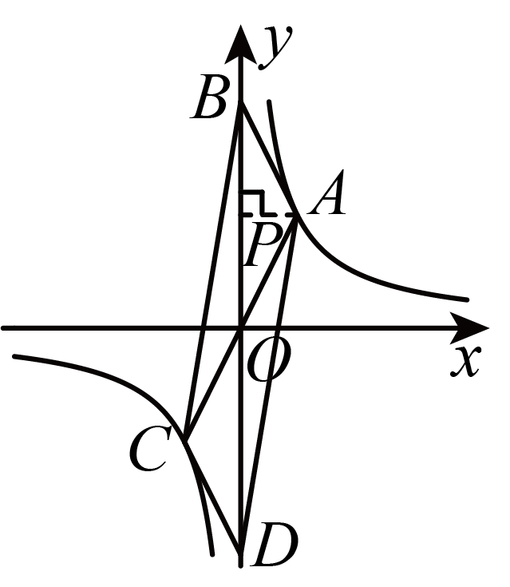
过点作于点，
，，
根据旋转得，，，，
，
四边形是平行四边形，
易知，
，
是等腰三角形，
，
，
，
，
，
故答案为：．
2．（2025·上海徐汇·二模）如图，矩形中，，将矩形绕着点顺时针旋转得矩形，恰好落在对角线上，连接，如果与边相交，且，那么的长是 ．
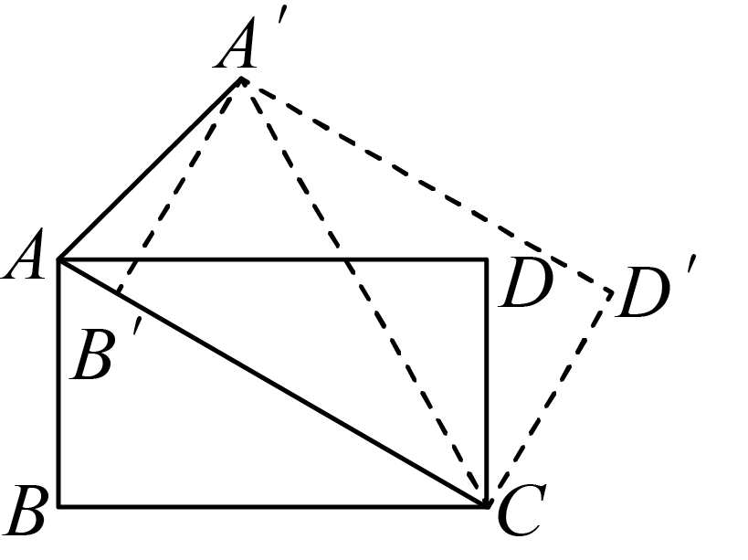
【答案】/
【知识点】用勾股定理解三角形、根据旋转的性质求解、公式法解一元二次方程、根据矩形的性质求线段长
【分析】本题考查了旋转的性质，矩形的性质，全等三角形的判定和性质，勾股定理，公式法解一元二次方程．先证明，推出，设，由勾股定理得，，根据，列式计算即可求解．
【详解】解：设，记和相交于点，
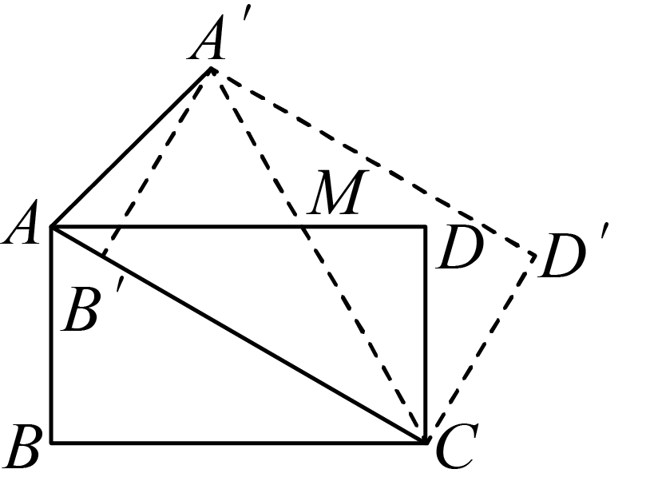
∵矩形，
∴，，，
∴，
由旋转的性质得，，
∴，
∴，，
∵，
∴，
∴，
∵，
∴，
∴，
设，
∴，，
由勾股定理得，，
∵，
∴，
解得，
∴．
故答案为：．
3．（2025·上海闵行·二模）如图，在中，，点是的中点，将线段绕点逆时针旋转，点落在边延长线上的点处，连接，与边交于点，，，那么的长为 ．
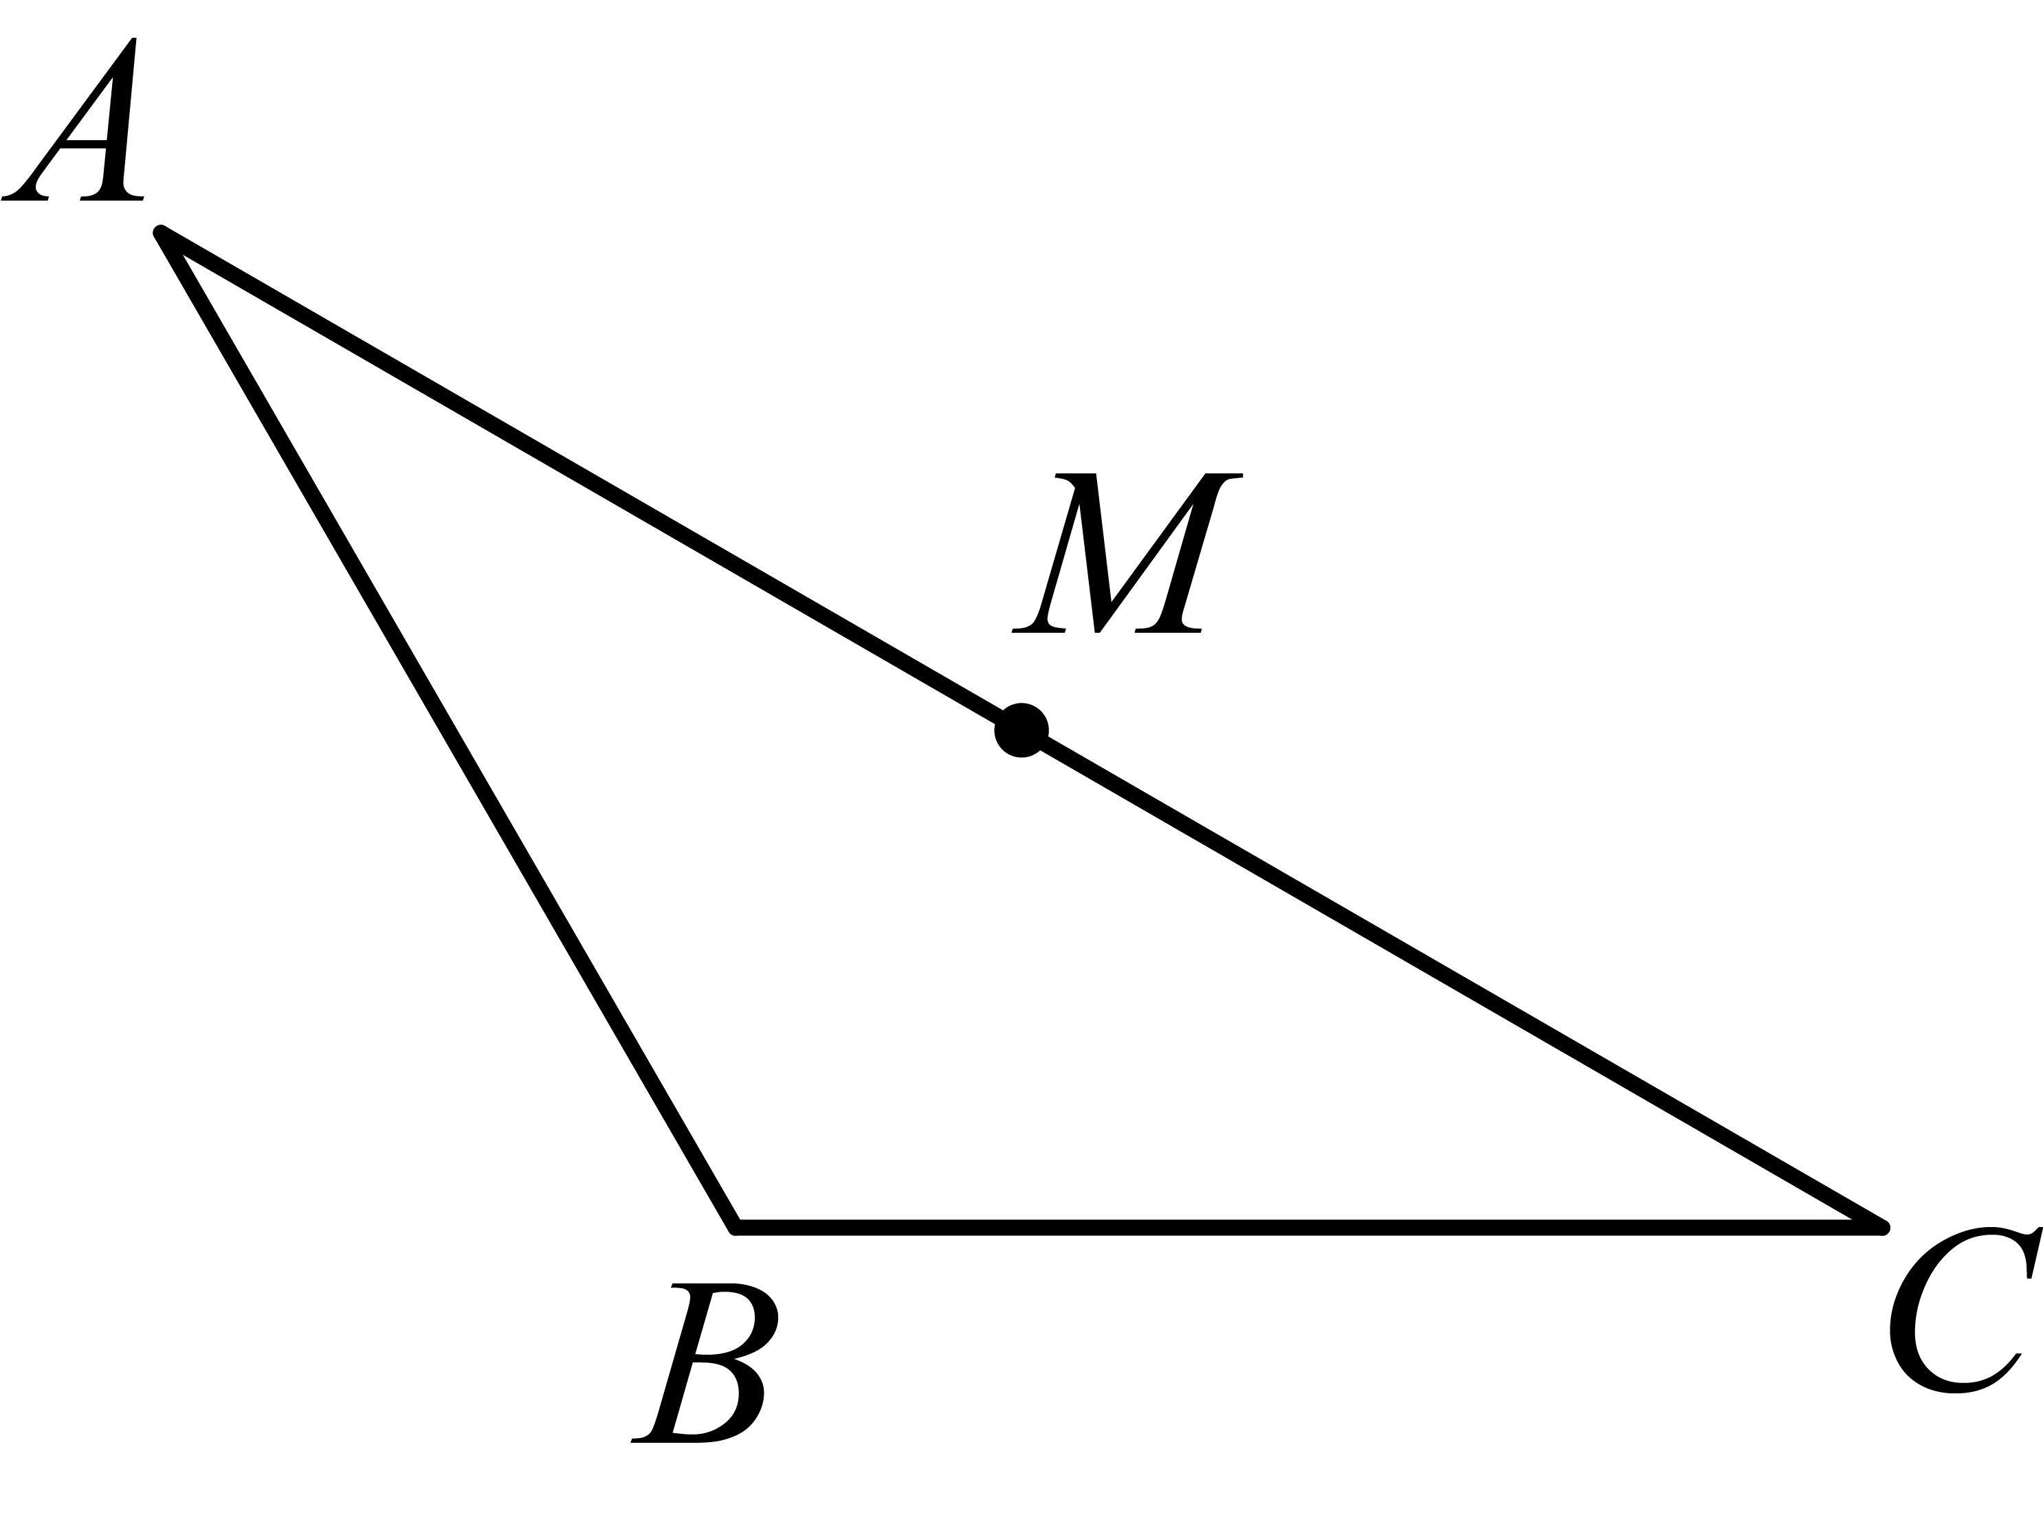
【答案】/
【知识点】等腰三角形的性质和判定、相似三角形的判定与性质综合、全等的性质和ASA（AAS）综合（ASA或者AAS）、根据旋转的性质求解
【分析】过作交延长线于，证明，得出，设，则，则，证明，得出，根据，得出，即，求出k的值，即可得出答案即可．
【详解】解析：如图：过作交延长线于，
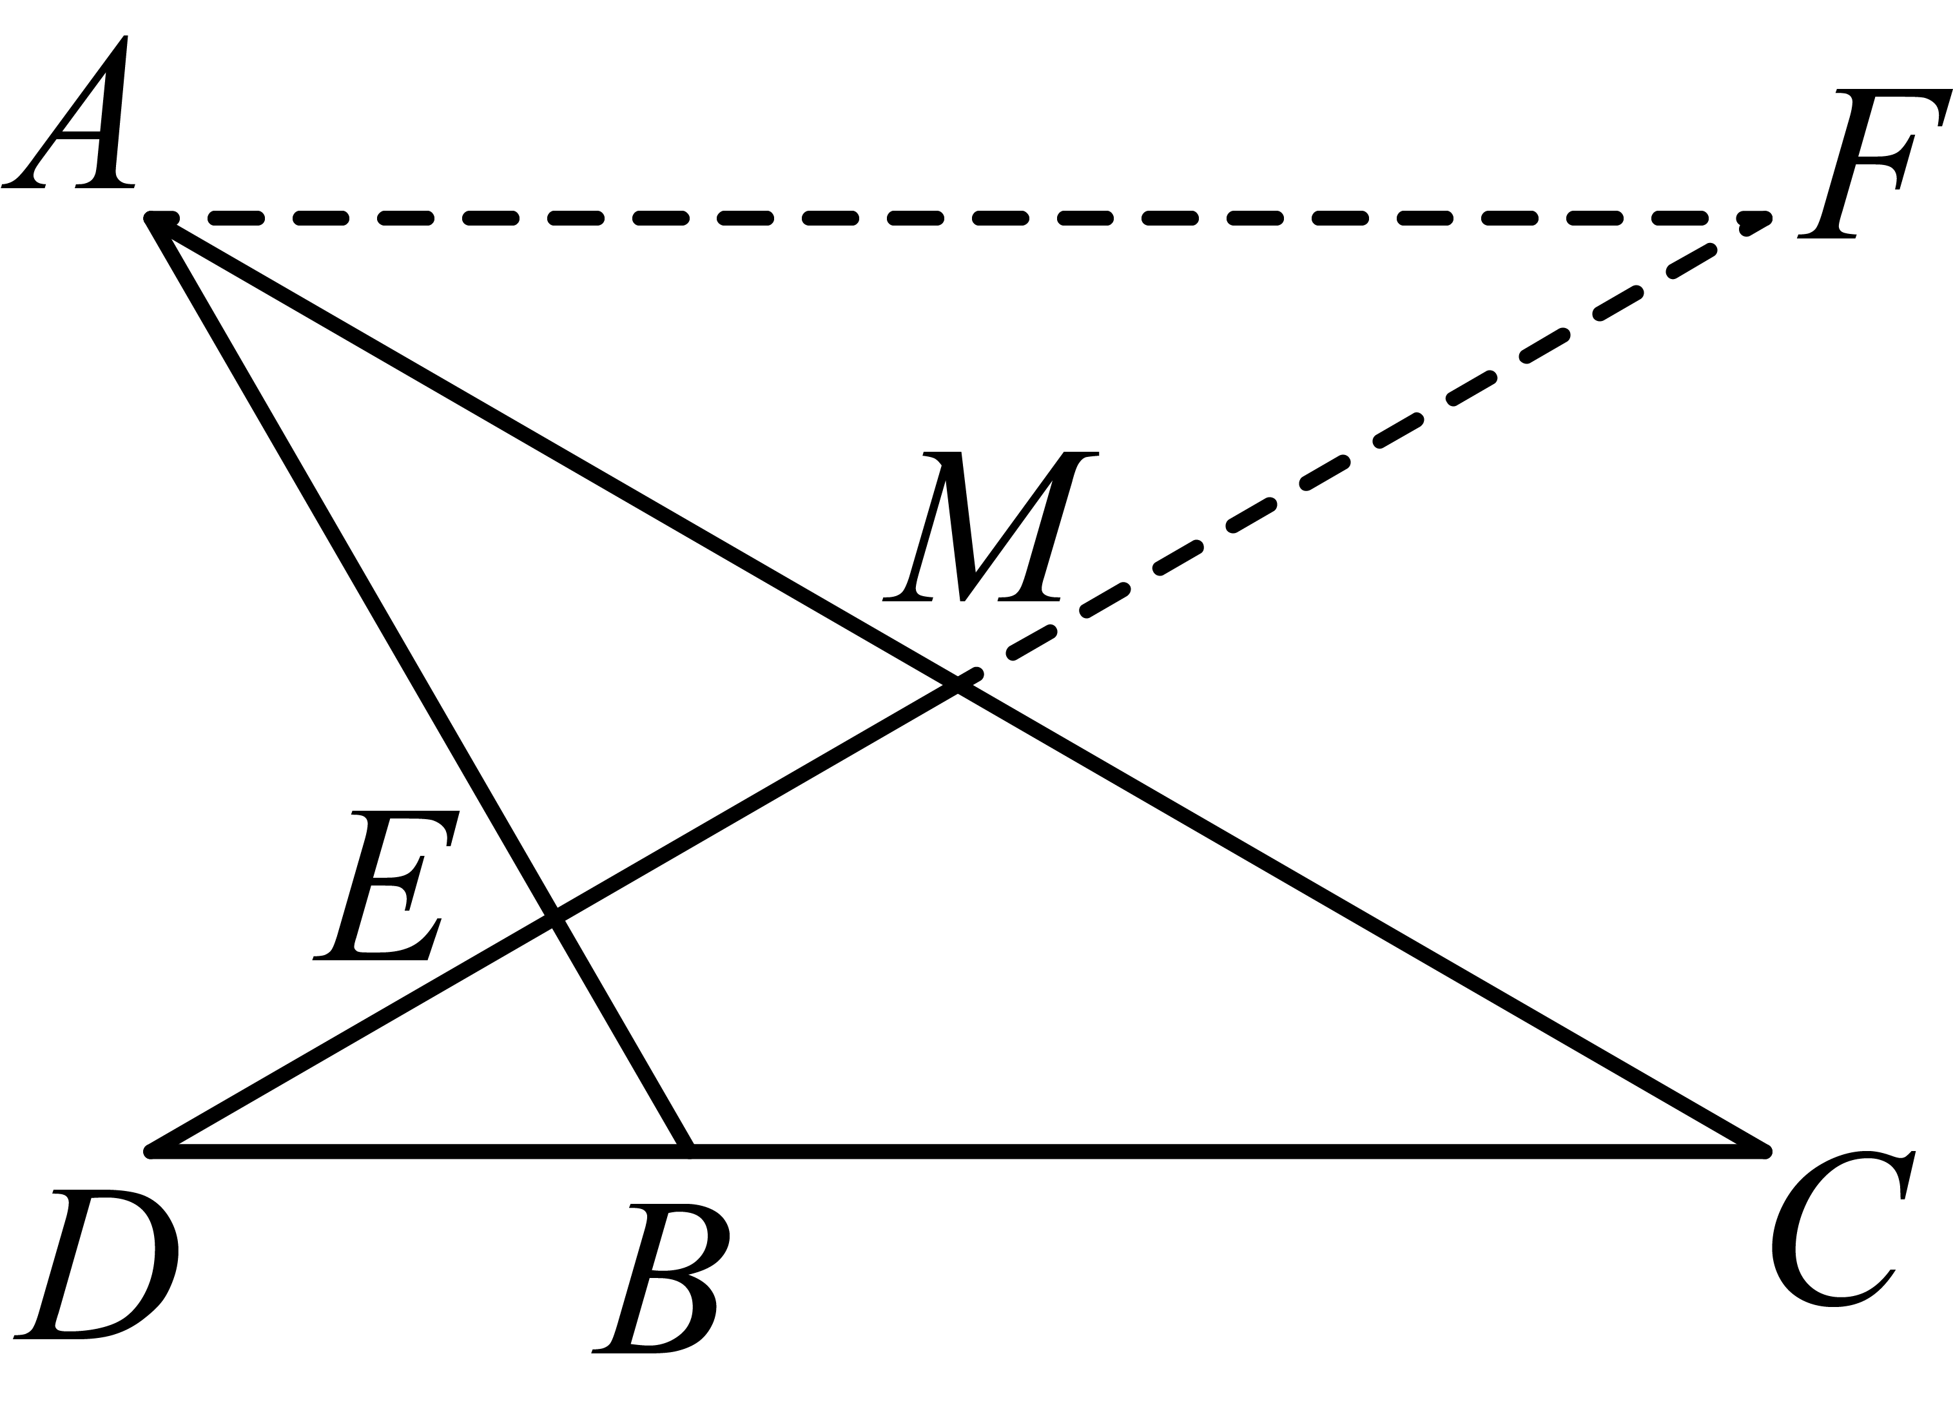
根据旋转可知：，
∵点M为的中点，
∴，
∴，
∴，
∵，
∴，
，
，
，
，
设，则，则，
∵，
∴，，
∵，
∴，
∴，
∴，
∵，
，
∴，
解得：或（舍去），
．
故答案为：．
【点睛】本题主要考查了相似三角形的判定和性质，三角形全等的判定和性质，平行线的性质，等腰三角形的判定和性质，旋转的性质，解题的关键是熟练掌握相关的判定和性质．
4．（2025·上海青浦·二模）如图，在矩形中，，，将矩形绕点A旋转，点B、C、D落在点、、处、如果点落在直线上，那么 ．
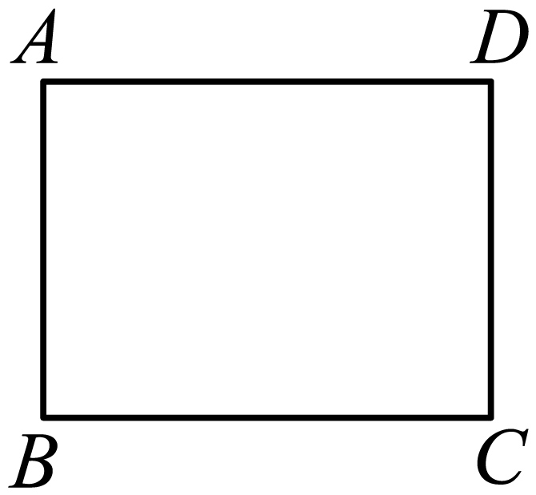
【答案】或
【知识点】根据矩形的性质求线段长、根据旋转的性质求解、用勾股定理解三角形
【分析】作于点E，由，求得，由，求得，则，再分两种情况讨论，一是点落在线段上，由旋转得，则，求得；二是点落在线段延长线上，则，求得，于是得到问题的答案．
【详解】解：作于点E，则，
∵四边形是矩形，，
∴，
∴，
∵，
∴，
∴，
如图1，点落在线段上，
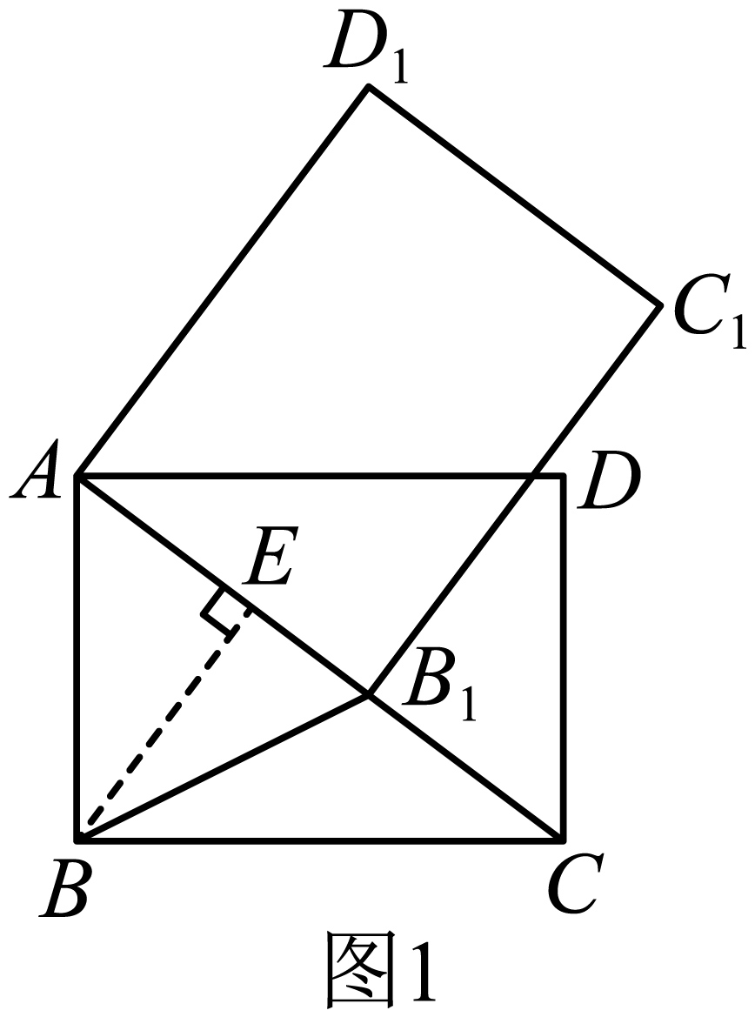
由旋转得，
∴，
∴；
如图2，点落在线段延长线上，
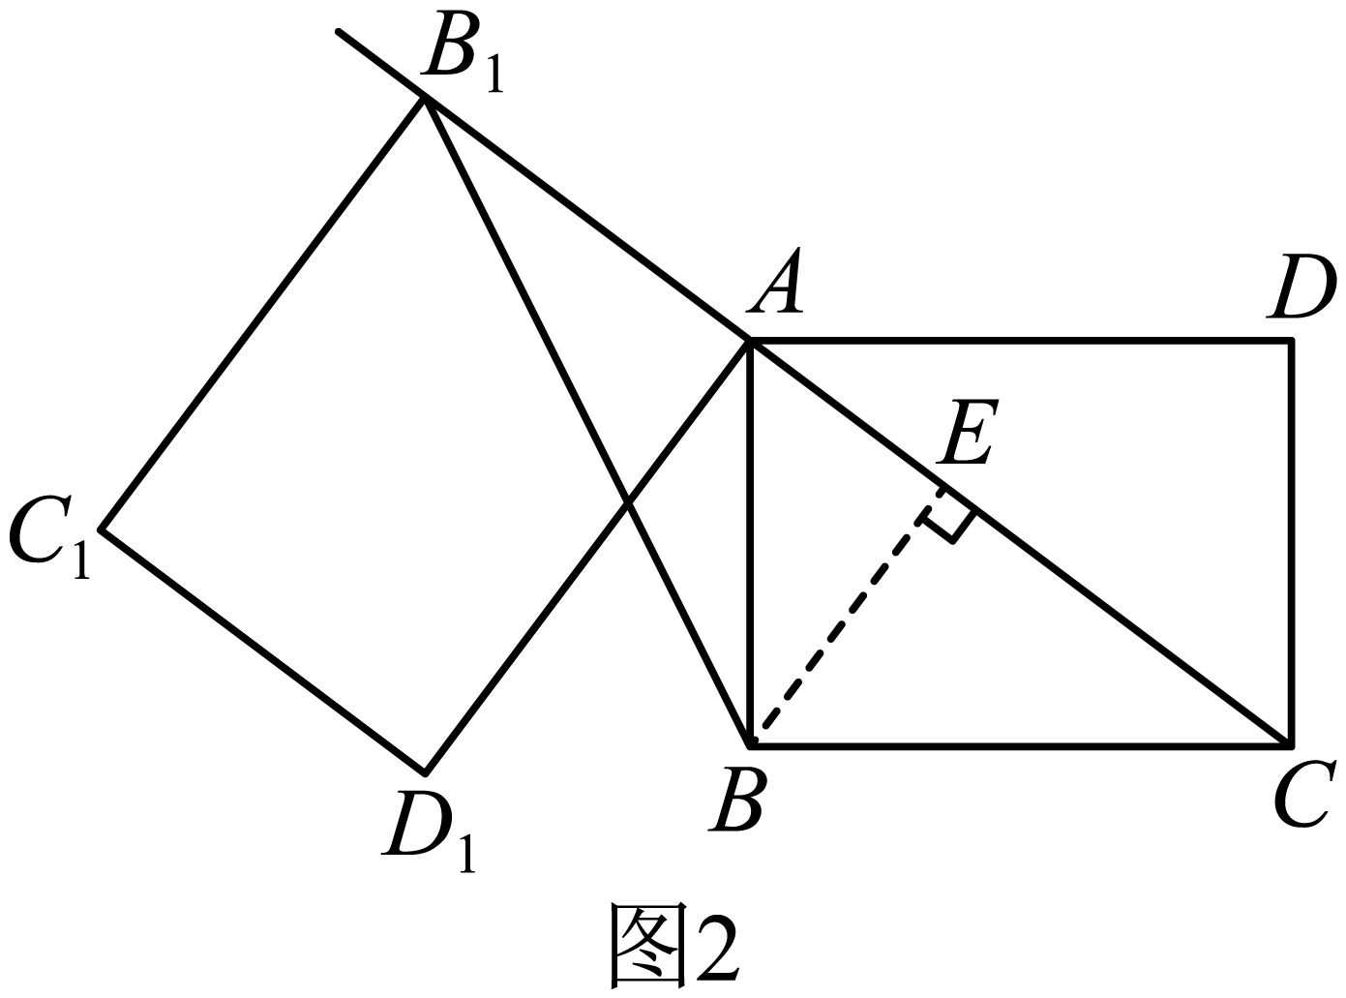
由旋转得，
∴，
∴，
综上所述，的长为或，
故答案为：或．
【点睛】此题重点考查矩形的性质、勾股定理、旋转的性质、根据面积等式求线段的长度、分类讨论数学思想的运用等知识与方法，正确地进行分类讨论并且画出相应的图形是解题的关键．
5．（2025·上海普陀·二模）在中，，（如图）．点在边上，，为垂足，将绕点按顺时针方向旋转后得到，点、分别与点、对应，，射线与边交于点．如果，那么的长是 ．
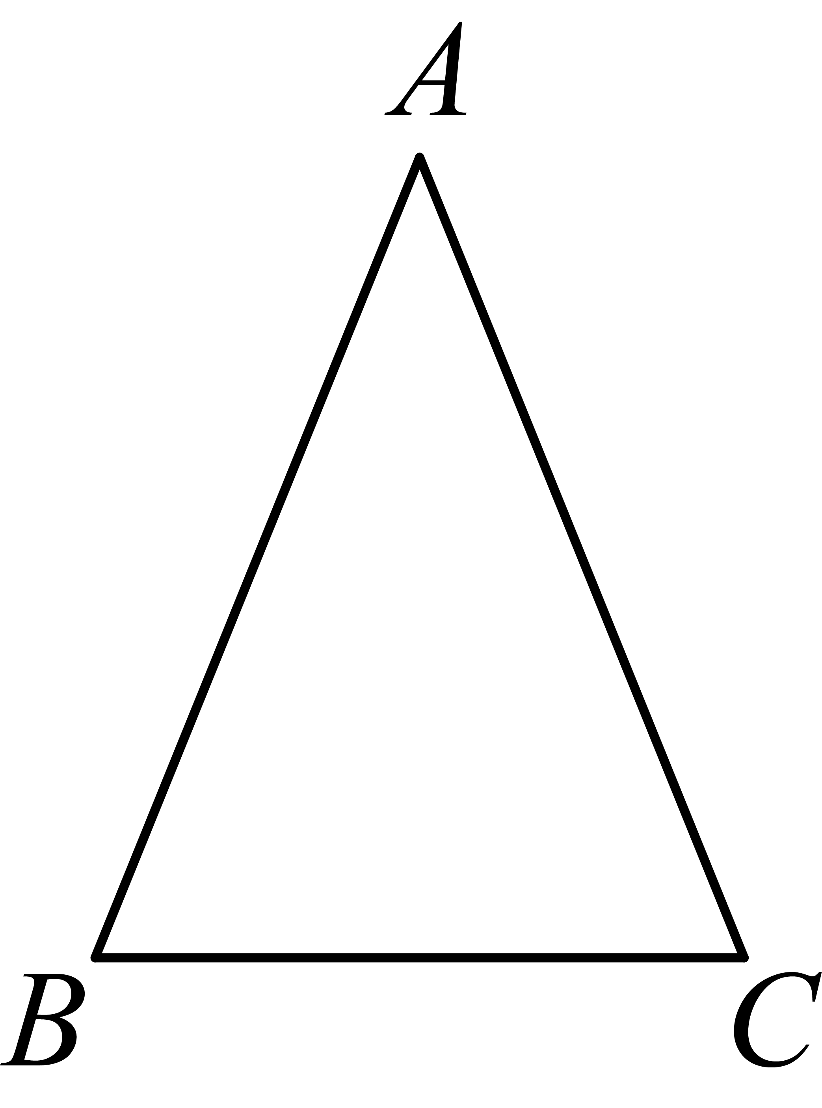
【答案】4或4.8
【知识点】解直角三角形的相关计算、三线合一、利用平行四边形的判定与性质求解、根据旋转的性质求解
【分析】先过点A作交与点F，利用等腰三角形的性质以及余弦的定义得出，然后分两种情况，当P在的延长线上时和当P在线段上时想，证明四边形为平行四边形，根据设出， ，有旋转的性质得出，得出，最后根据余弦的定义求出x，进而可得出答案．
【详解】解：过点A作交与点F，
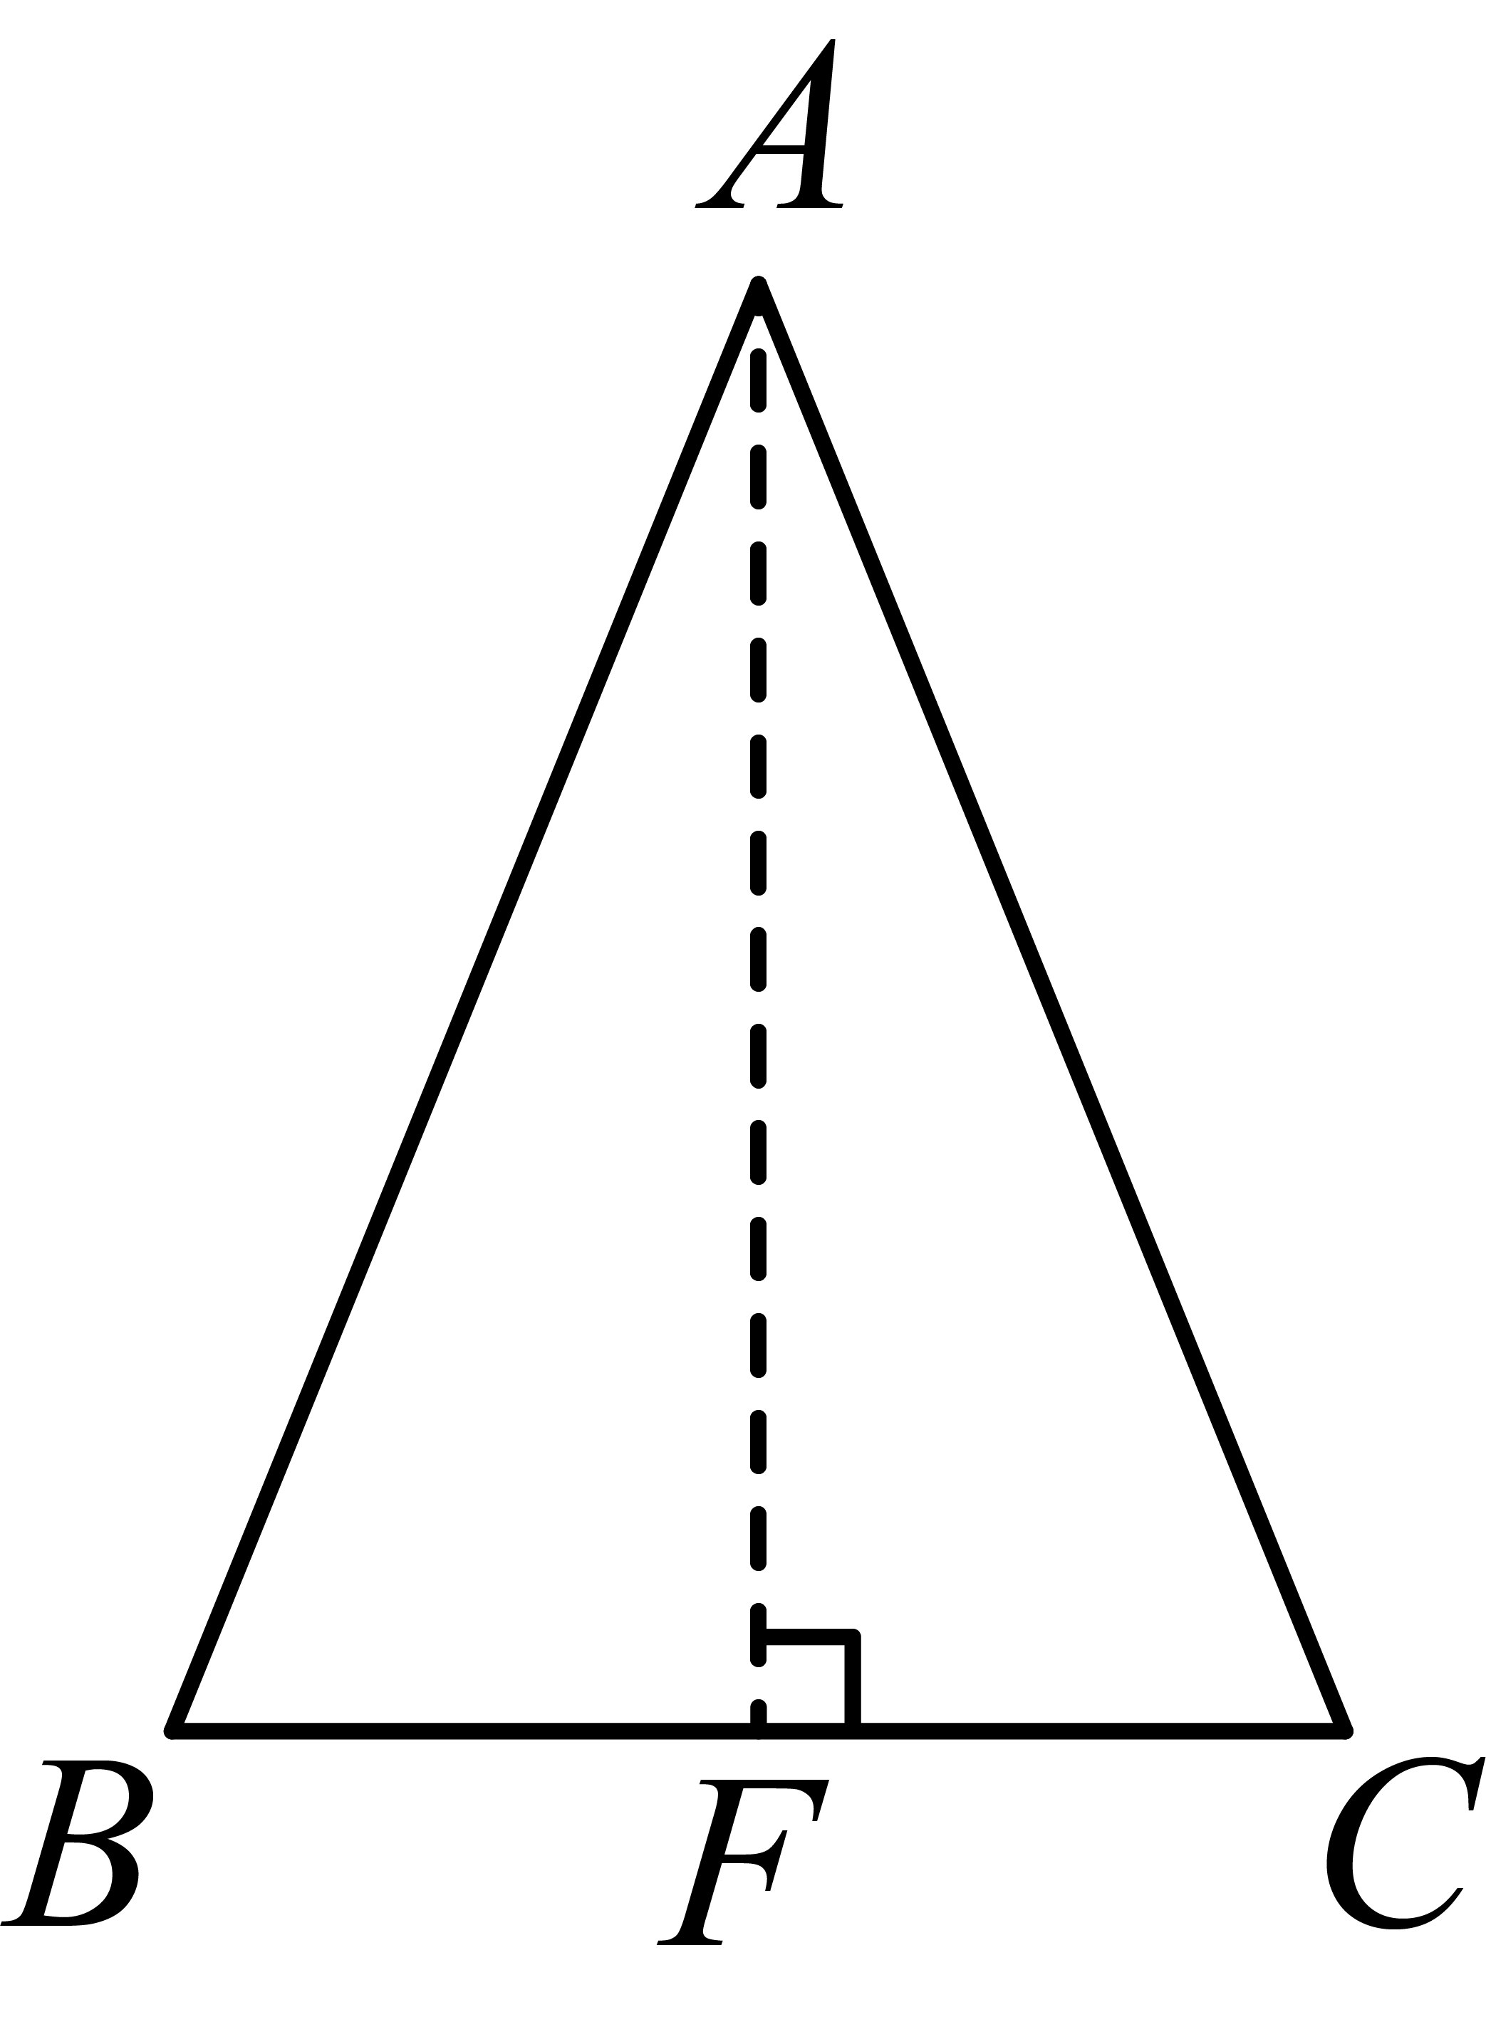
∵，
∴，，
∴，
分两种情况：当P在的延长线上时，如下图：
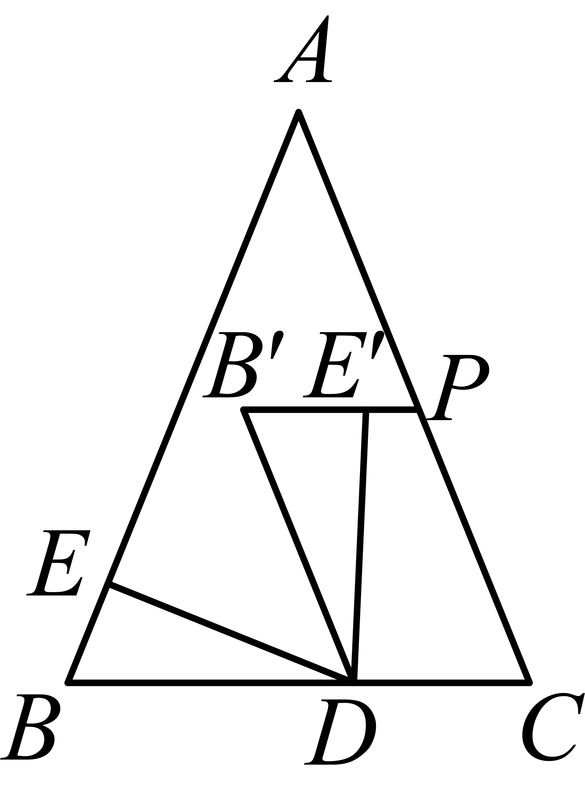
由旋转的性质得出，
∵，
∴，
∴，
∵，
∴，
∴，
∵，
∴，
∴，
∴四边形为平行四边形，
∴，
∵
∴设，则，
则，，
∴，
∵，
∴，
解得：，
则；
当P在线段上时，如下图：
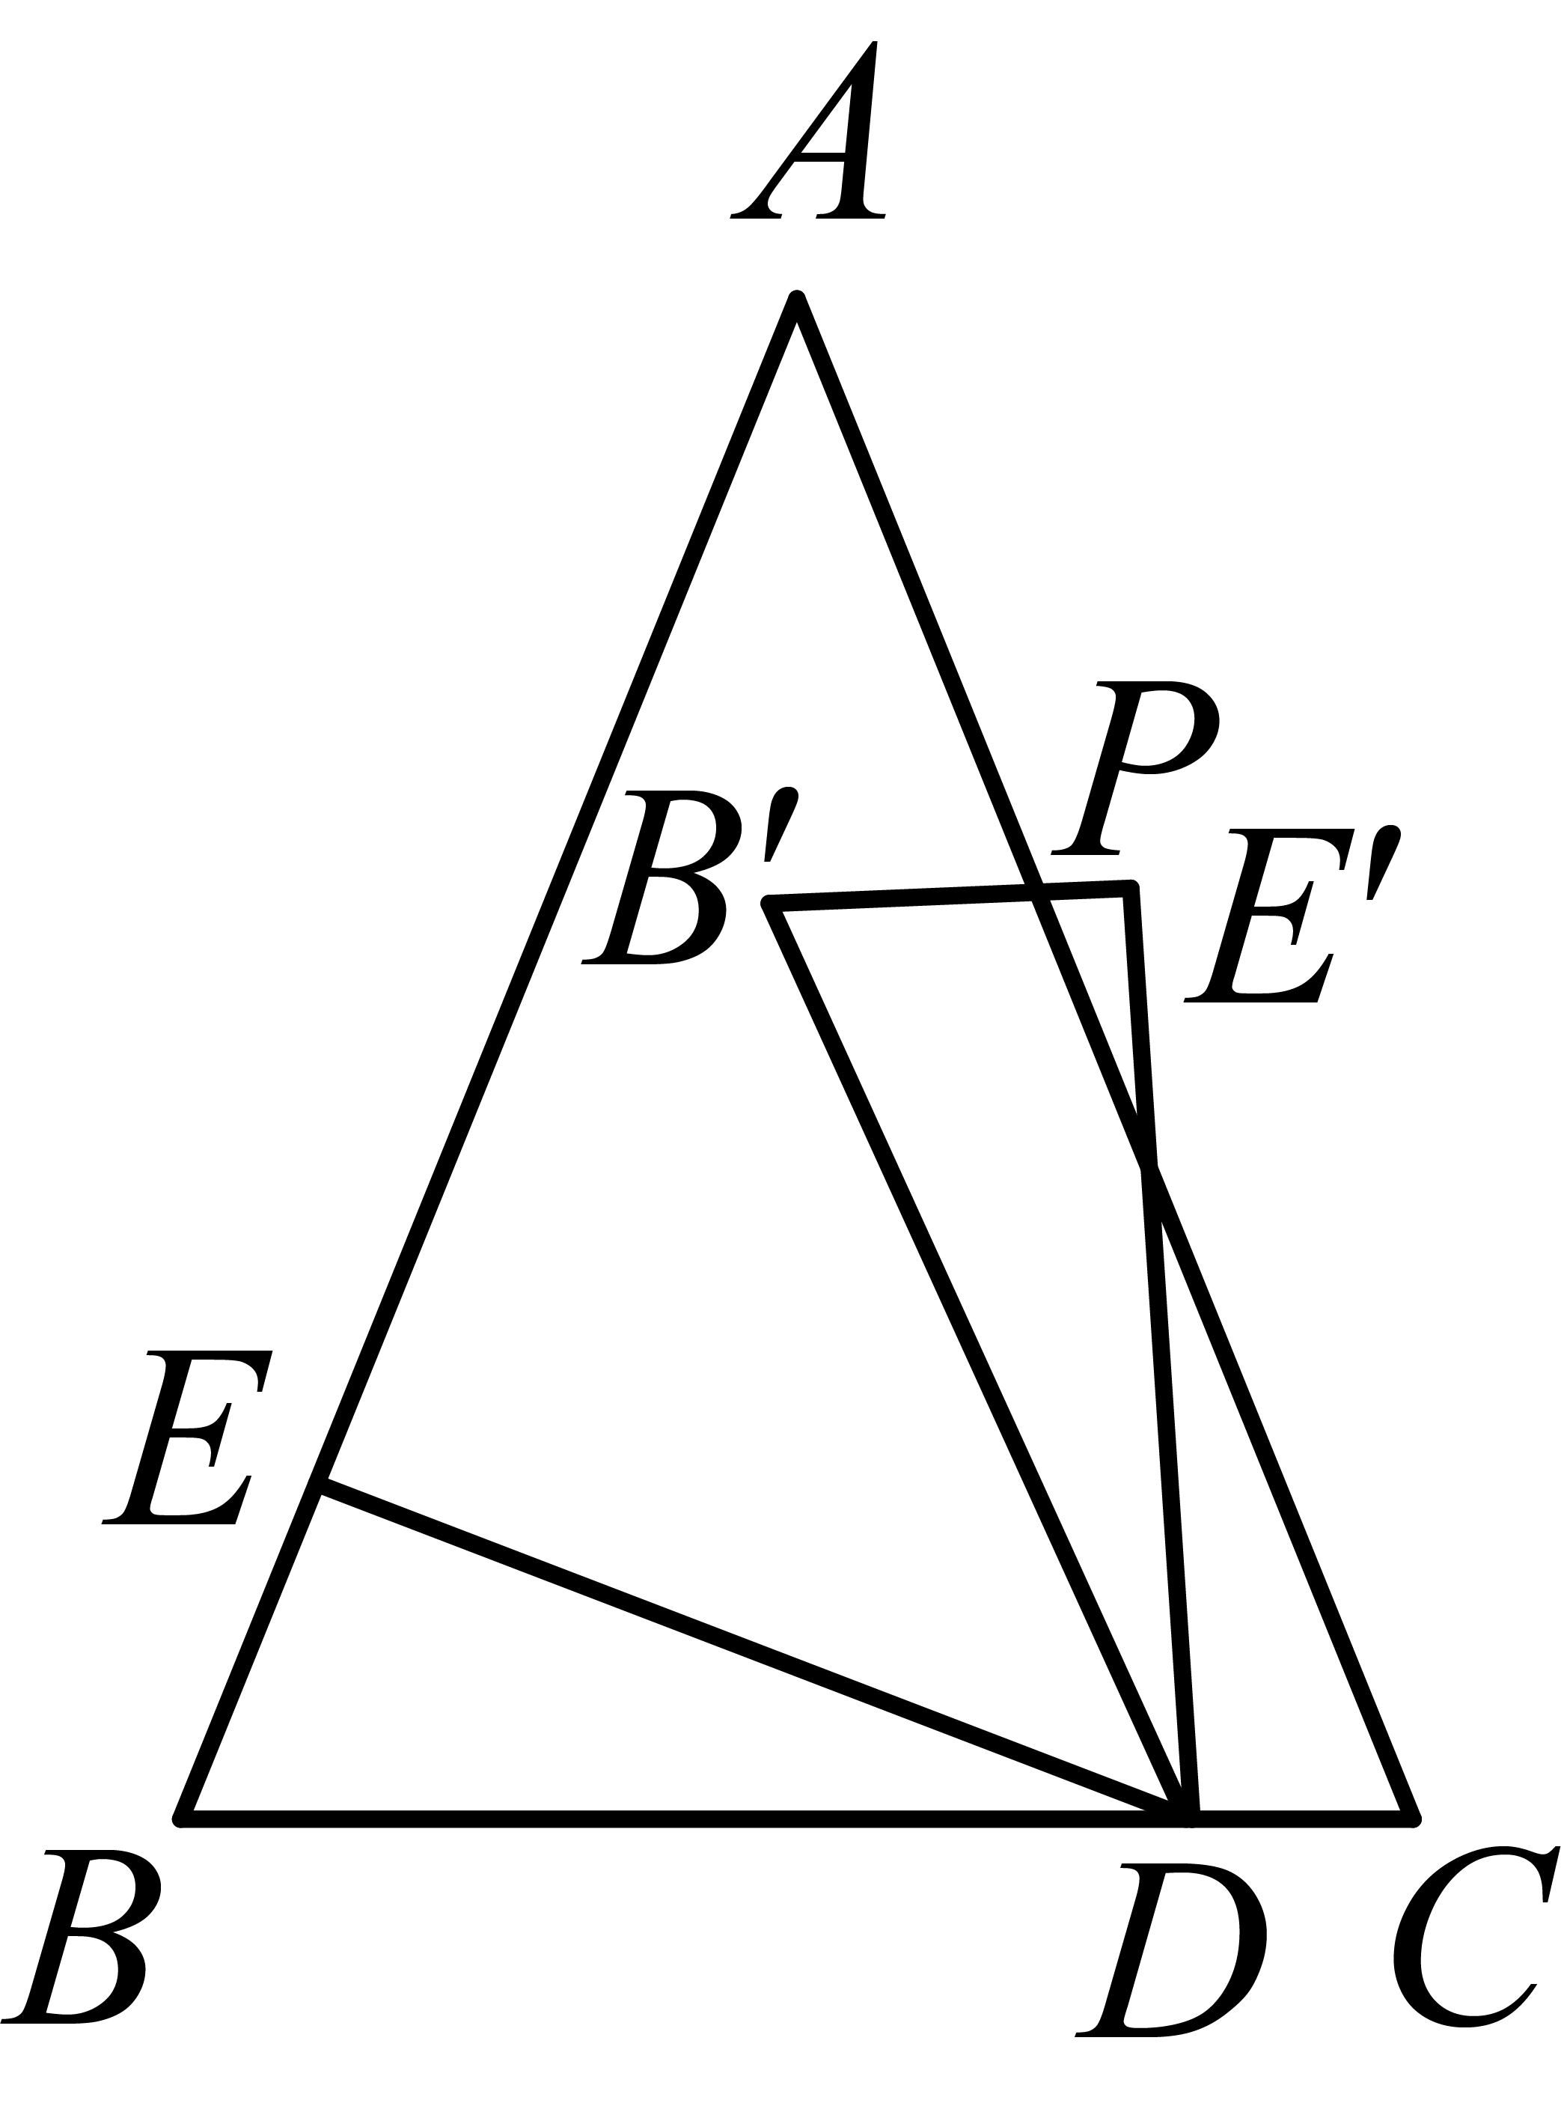
同理可设，则，
则，
∴，
∵，
∴，
解得：，
则，
综上：的值为4或4.8，
故答案为：4或4.8．
【点睛】本题主要考查了等腰三角形三线合一的性质，解直角三角形的计算，平行四边形的判定和性质，旋转的性质等知识，学会分类思考是解题的关键．
6．（2025·上海宝山·二模）如图，平行四边形，，对角线，将绕点B旋转，使得点A落在直线上的点处，那么的值是 ．
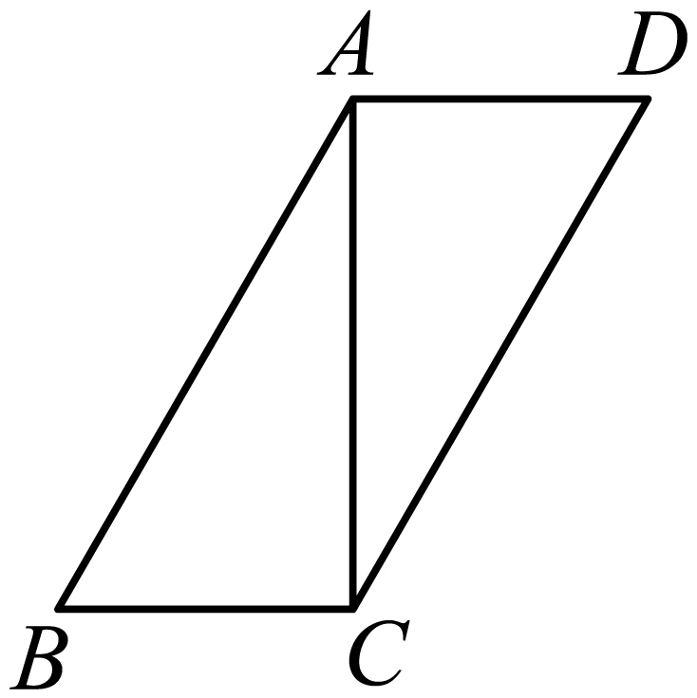
【答案】
【知识点】根据旋转的性质求解、相似三角形的判定与性质综合、用勾股定理解三角形、利用平行四边形的性质求解
【分析】本题考查相似三角形的判定与性质，勾股定理，平行四边形的性质，旋转的性质；如图，以点B为圆心，为半径画圆，与直线交点即为，过作交直线于，设，则，，，再证明得到，，代入求出，，利用勾股定理求出，即可求出和，再求即可，注意分情况讨论．
【详解】解：如图，以点B为圆心，为半径画圆，与直线交点即为，过作交直线于，则；
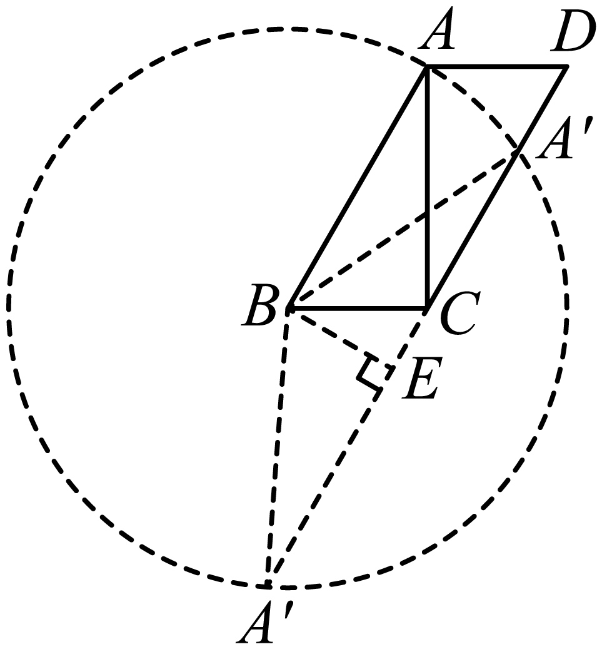
∵平行四边形，
∴，
∴，
∵，，
∴设，则，，
∴，
∵，，
∴，
∴，
∴，
∴，
解得，，
∴，
当在右边时，，
，
∴；
当在左边时，，
，
∴；
综上所述，，
故答案为：．
考点02翻折
7．（2025·上海·二模）对于中心为点的正五边形，沿翻折该图形，得到新正五边形的中心记为点．连接、，和交于点，和交于点．则四边形和面积的比值是 ．
【答案】/
【知识点】正多边形的内角问题、相似三角形的判定与性质综合、公式法解一元二次方程、等边对等角
【分析】如图所示，连接，首先求出，得到垂直平分，求出，设，，则，证明出，得到，代入得到，然后求出，，进而求解即可．
【详解】解：如图所示，连接
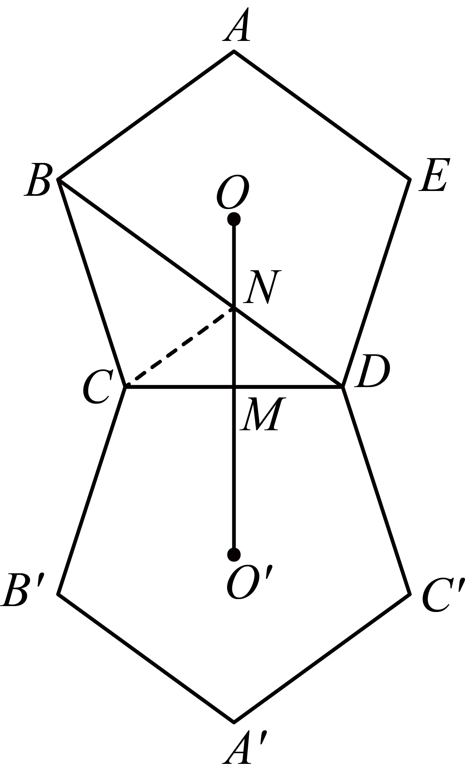
∵中心为点的正五边形，
∴
∵
∴
由题意可得，垂直平分
∴
∴
∴
∴
∴
∴设，
∴
∵，
∴
∴
∴
整理得，
∴
解得或（舍去）
∴
∵垂直平分
∴
∴
∴
∴
∴．
故答案为：．
【点睛】此题考查了相似三角形的性质，正多边形的性质，等边对等角，三角形内角和定理，解一元二次方程等知识，解题的关键是正确画出图形，证明出．
8．（2025·上海·二模）如图，在梯形中，，，，，．点E在边上，将沿着翻折，点B的对应点为点F．如果，那么的长为 ．
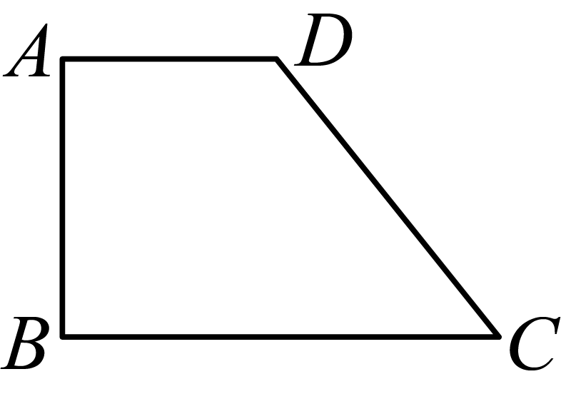
【答案】
【知识点】勾股定理与折叠问题、利用平行四边形的判定与性质求解
【分析】此题考查了折叠的性质、平行四边形的判定和性质、勾股定理等知识，熟练掌握折叠的性质和勾股定理是关键．延长交于点G，证明四边形是平行四边形，得到，则，得到，得到，设则由折叠可知，勾股定理求出，即可得到答案．
【详解】解：如图，延长交于点G，
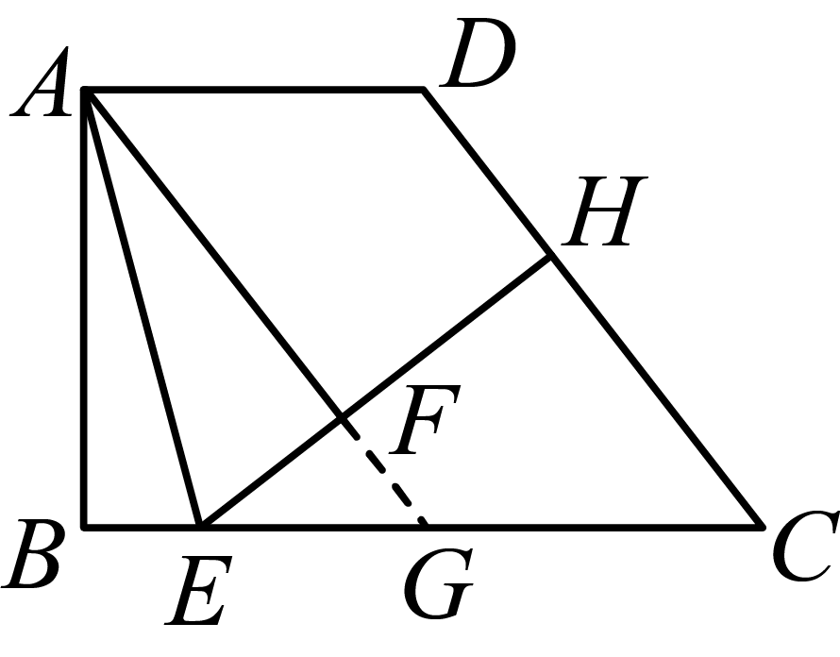
在梯形中，，，
∴，
∵将沿着翻折，点B的对应点为点F．
∴，
∵，，
∴，
∵，
∴四边形是平行四边形，
∴
∴
∴，
∴，
设则
由折叠可知，
在中，，
∴，
解得
则，
∴，
故答案为：
9．（2025·上海松江·二模）如图，矩形中，，，点在边上，将△沿直线翻折，点落在点处，联结、．如果△是以为腰的等腰三角形，那么的长是 ．
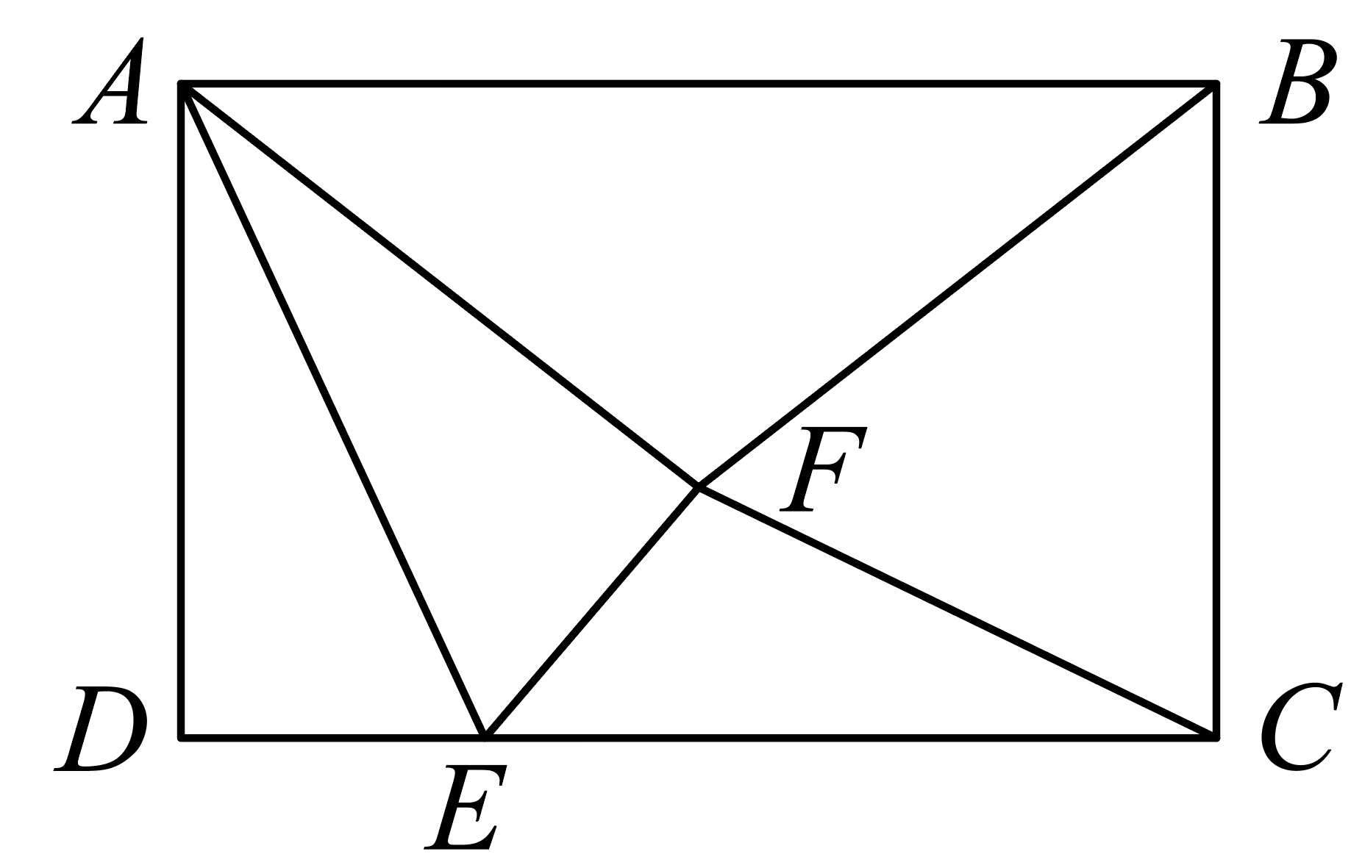
【答案】或
【知识点】根据矩形的性质求线段长、矩形与折叠问题、用勾股定理解三角形
【分析】分两种情况讨论，一是，由折翻折得，所以，过点F作于点G，交于点H，则，四边形是矩形，所以，，求得，则，由勾股定理得，求得；二是，连接，过点F作于点Q，交于点P，则，四边形是矩形，所以，可证明垂直平分，则，所以，则，所以，由，求得，于是得到问题的答案．
【详解】解：如图1，△是以为腰的等腰三角形，且，
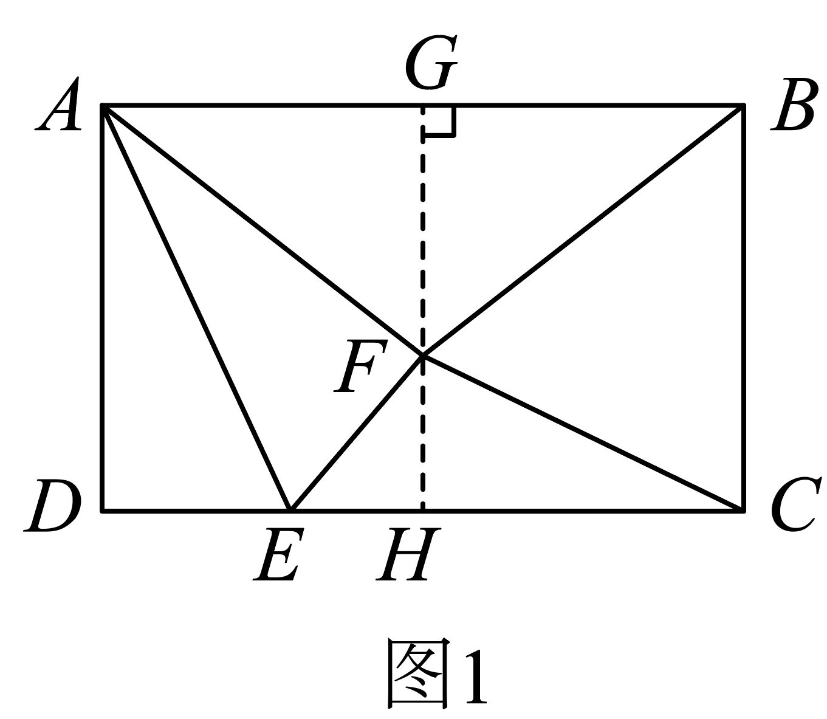
四边形是矩形，，，
，，
将△沿直线翻折，点落在点处，
，
，
过点作于点，交于点，则，
，
四边形是矩形，
，，，
，
，
，且，，
，
解得；
如图2，△是以为腰的等腰三角形，且，
连接，过点作于点，交于点，则，
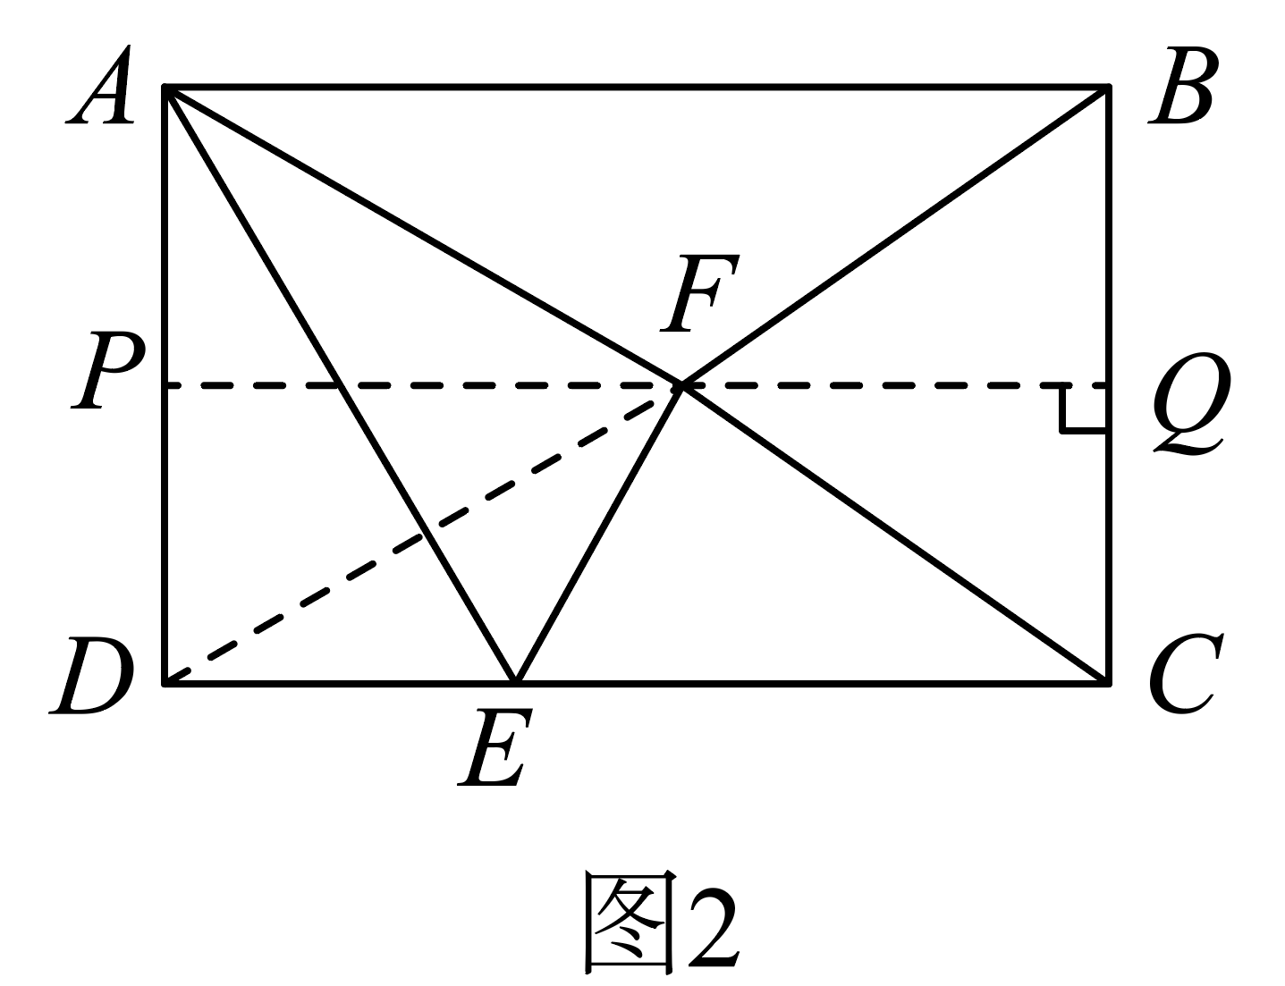
，
四边形是矩形，
，，
，
垂直平分，
，
，
△是等边三角形，
，
，
，
，
，
综上所述，的长是或，
故答案为：或．
【点睛】此题重点考查矩形的判定与性质、翻折变换的性质、等腰三角形的性质、等边三角形的判定与性质、直角三角形中30°角所对的直角边等于斜边的一半、勾股定理、分类讨论数学思想的运用等知识与方法，正确地作出辅助线是解题的关键．
10．（2025·上海奉贤·二模）如图，矩形中，，点F在边上，折叠矩形使落在射线上，折痕为，点分别落在点处，若，那么的长为 ．
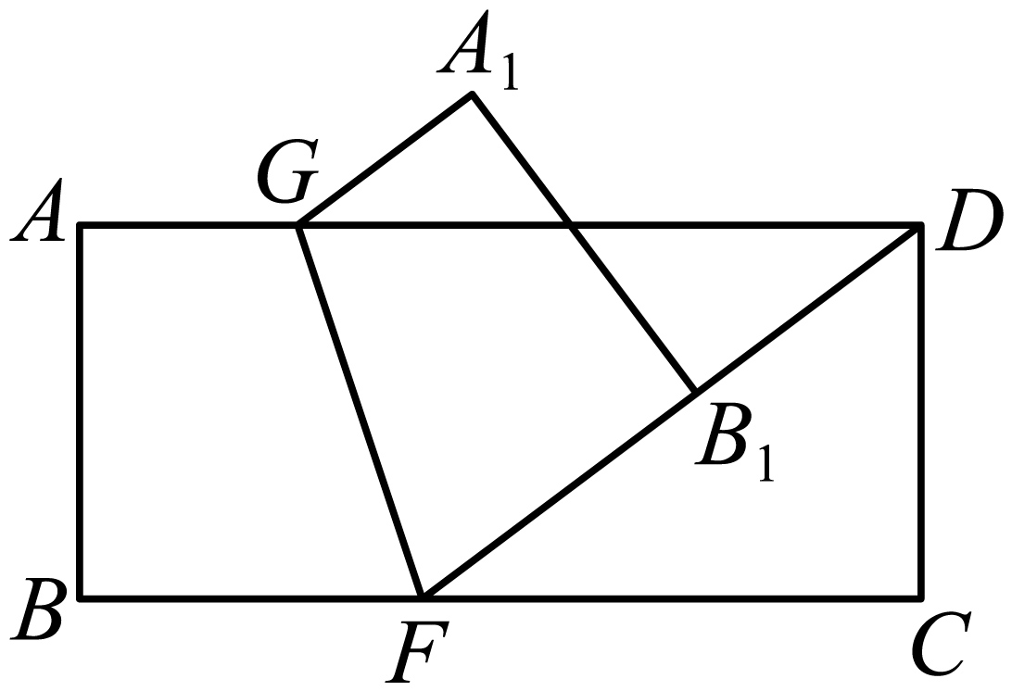
【答案】9
【知识点】用勾股定理解三角形、矩形与折叠问题、内错角相等两直线平行、等腰三角形的性质和判定
【分析】考查了矩形的性质，翻折变换的性质，勾股定理，等腰三角形的判定，平行线的性质等知识，解题的关键是灵活运用所学知识解决问题，学会利用翻折不变性解决问题．
首先求出，由矩形的性质得出，，由平行线的性质得出，由翻折不变性可知，，证出，由等腰三角形的判定定理证出，再由勾股定理求出，可得，再利用翻折不变性，可知，由此即可解决问题．
【详解】解：，
，
∵将纸片折叠，使落在射线上，
，
，
，
，
，
，
．
故答案为：9．
11．（2025·上海嘉定·二模）如图，在正方形纸片中，点是边的中点．将该纸片的右下角向上翻折，使点与点重合，边翻折至的位置，与交于点，那么的值是 ．
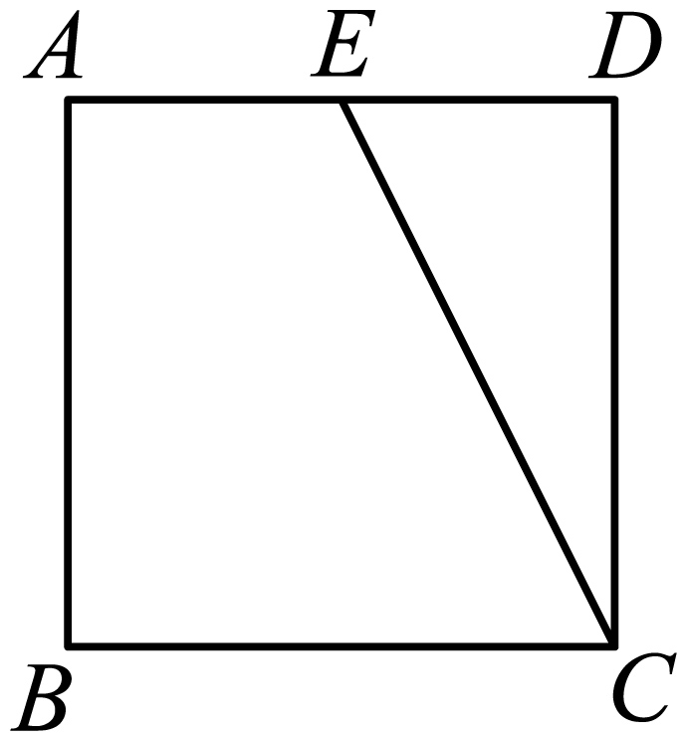
【答案】2
【知识点】勾股定理与折叠问题、相似三角形的判定与性质综合、三线合一、根据正方形的性质证明
【分析】延长交于点，过点作于点，由翻折得，，则，那么，设正方形边长为4，先由勾股定理求出，再证明，求出，最后由即可求解．
【详解】解：延长交于点，过点作于点，
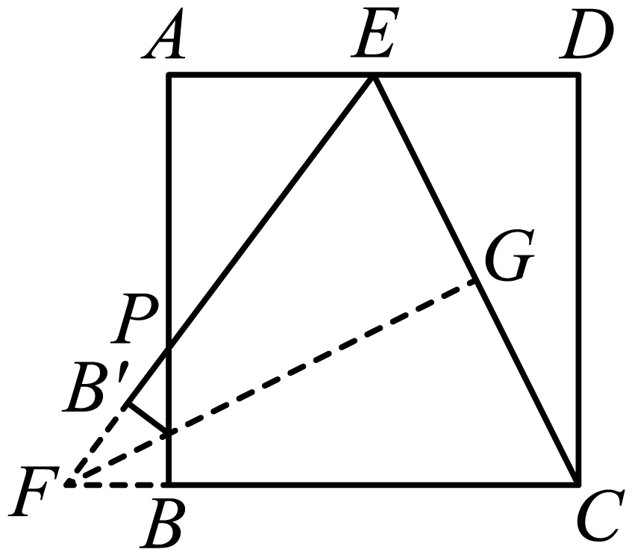
由翻折得，，
∴，
∵，
∴，
设正方形边长为4，
∵正方形纸片，
∴，，，
∵点是边的中点，
∴，
∴，
∴，
∵，
∴，
∵，
∴，
∴，
∴，
∴，
∴，
∵，
∴，
∴，
故答案为：2．
【点睛】本题考查了相似三角形的判定与性质，正方形的性质，折叠的性质，等腰三角形的性质，勾股定理等知识点，把握折叠的不变性是解题的关键．
12．（2025·上海金山·二模）在中，，，，重心为点，直线经过边的中点，将沿直线翻折得到（点、、分别与点、、对应），的重心点在的内部．若点到的距离与点到的距离相等，那么到直线的距离为 ．
【答案】或5
【知识点】重心的有关性质、折叠问题、用勾股定理解三角形、斜边的中线等于斜边的一半
【分析】该题考查了勾股定理，折叠的性质，直角三角形的性质等知识点，根据勾股定理求出，根据点到的距离与点到的距离相等，重心为点，的重心为点，故分为以下两种情况：（1）直线垂直平分，此时点与点重合；（2）直线过点，此时点与点重合，到直线的距离是的边上的高，
分别求解即可．
【详解】解：∵，，，
∴，
∵点到的距离与点到的距离相等，重心为点，的重心为点，
故分为以下两种情况：
（1）直线垂直平分，此时点与点重合，点与点关于直线对称，
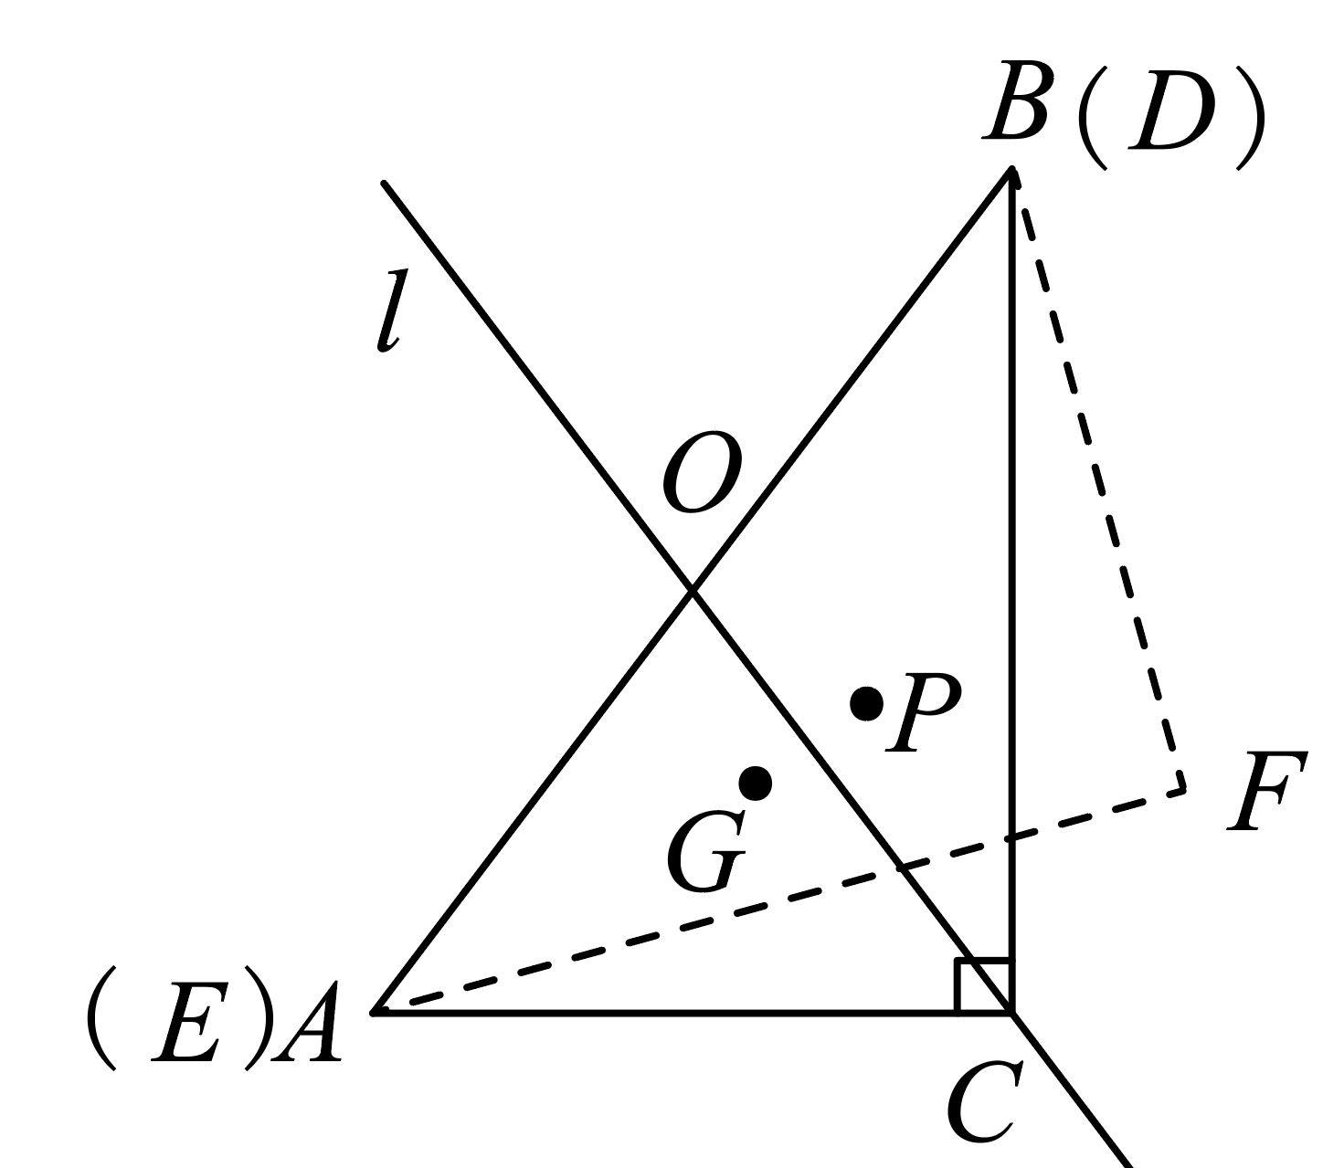
根据折叠可得点到的距离与点到的距离相等，
故点到直线的距离是；
（2）直线过点，此时点与点重合，到直线的距离是的边上的高，
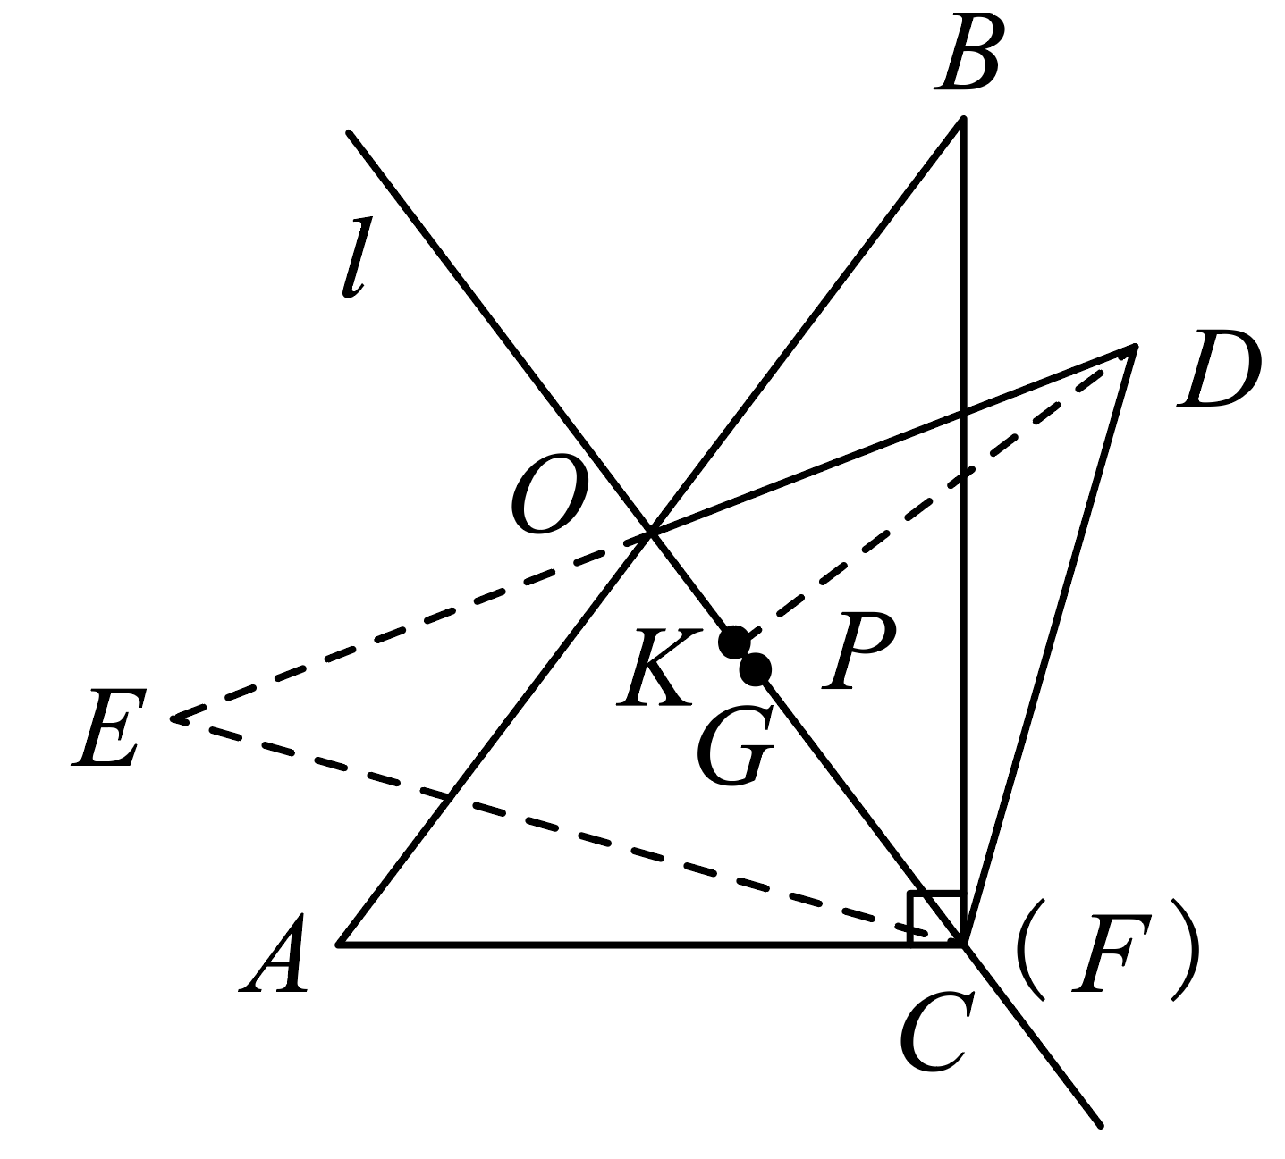
∵，
∴，
根据折叠可得，，
∴，
∴，
∴，
故答案为：或5．
13．（2025·上海黄浦·二模）如图，已知矩形中，，点在边上，，以为半径作．将矩形翻折，使点落在上，点的对应点为点，折痕与边交于点，如果直线经过点，那么的长为 ．
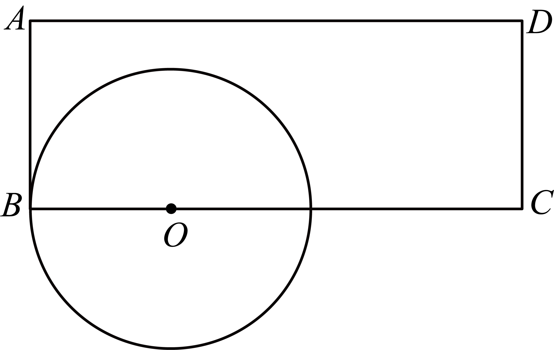
【答案】或
【知识点】根据矩形的性质求线段长、矩形与折叠问题、用勾股定理解三角形、相似三角形的判定与性质综合
【分析】本题主要考查了圆和矩形的综合，翻折的性质，勾股定理，相似三角形的判定和性质以及分类讨论的数学思想等知识点，解题的关键是熟练掌握相关性质并灵活应用．
根据题意构造辅助线，采用分类讨论的数学思想，利用翻折的性质和勾股定理求出相关线段的长度，并根据条件得出和，然后根据对应边成比例求出的长．
【详解】解：
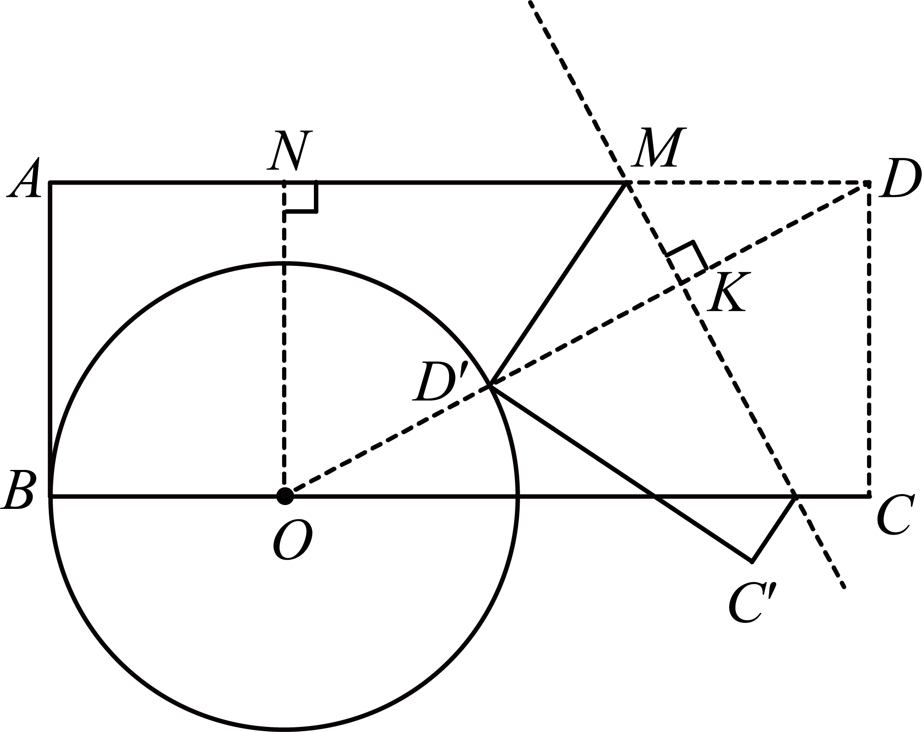
①如图所示，过点作于点,对称轴与直线的交点为，
根据题意可得，，,
在中，由勾股定理得
由翻折的性质可得
即
解得；
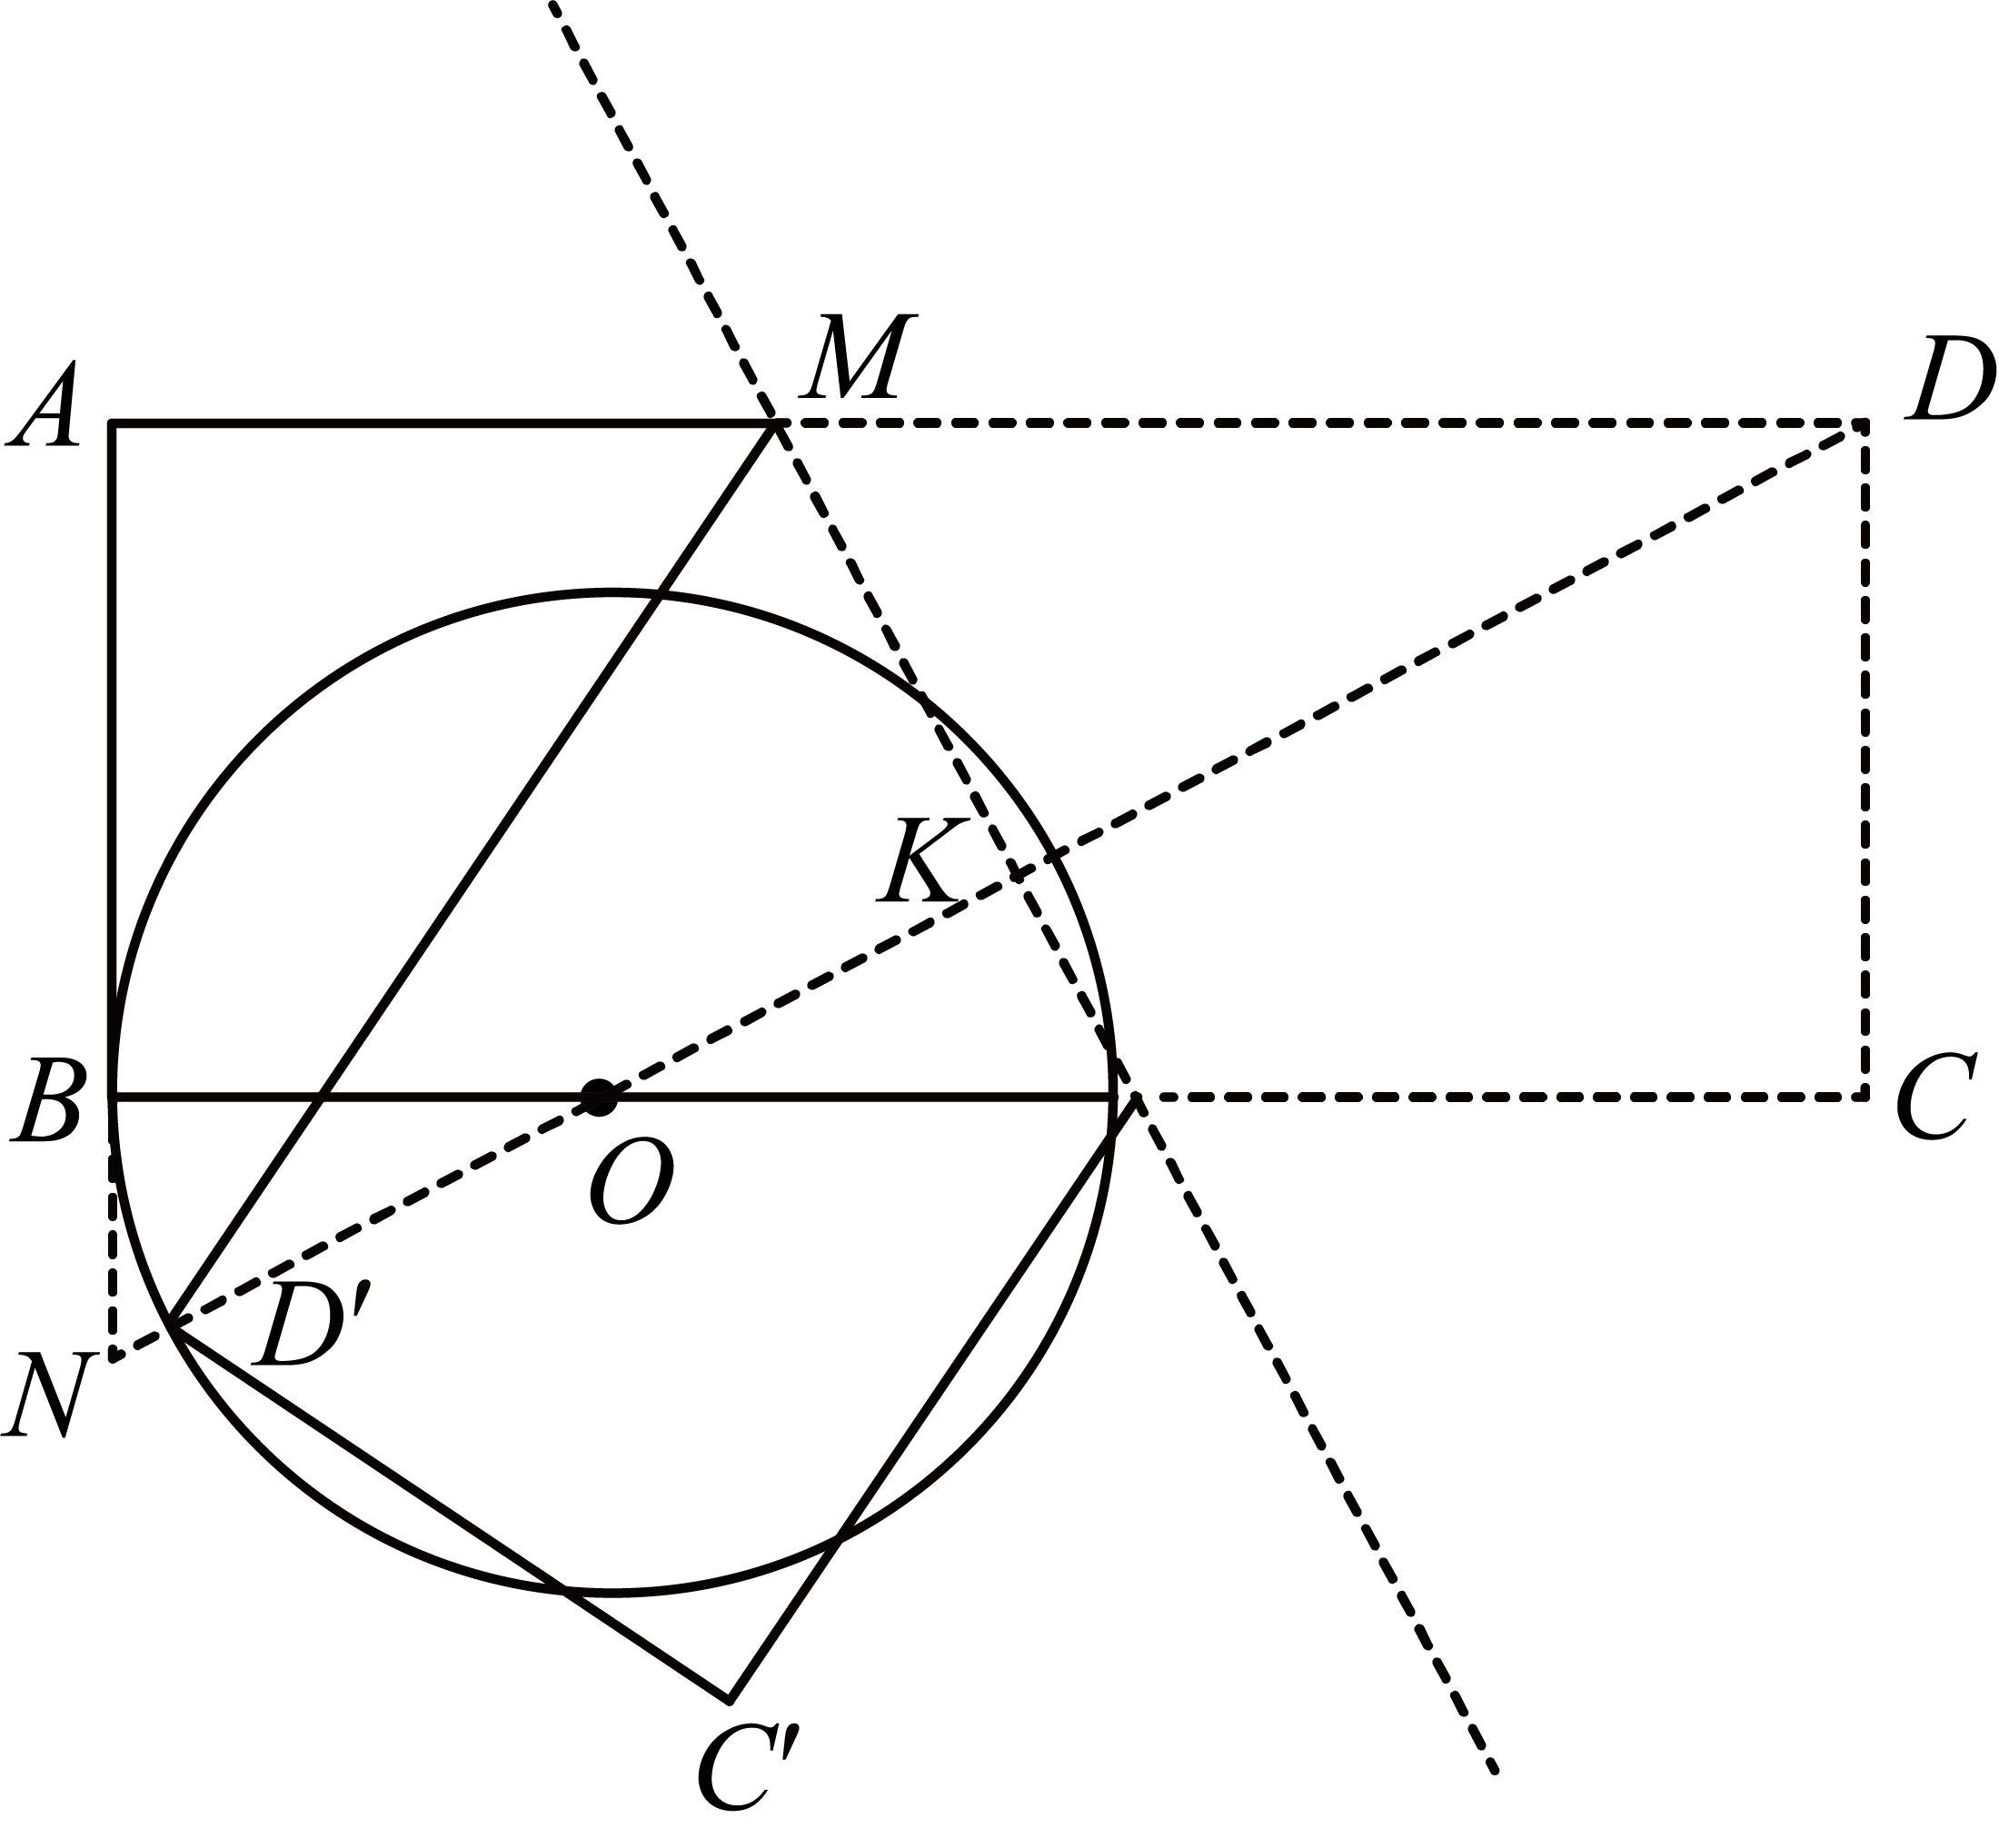
②如图所示，连接并延长交于点,交的延长线于点,对称轴与直线的交点为，
由①知,
由翻折的性质可得
即
解得,
同理，
即
解得；
综上，的长为或，
故答案为：或．
14．（2025·上海静安·二模）如图，矩形中，，，点是的中点，点是边上的动点（不与端点重合），如果把四边形沿直线翻折，得到四边形（点、分别与点、对应），连接、，当时，的周长为 ．
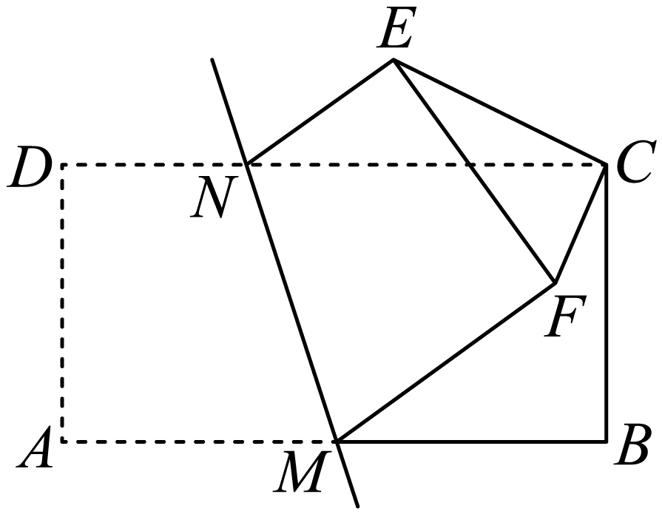
【答案】
【知识点】根据矩形的性质求线段长、相似三角形的判定与性质综合、用勾股定理解三角形、折叠问题
【分析】如图：延长到任意一点P，连接，由矩形的性质得，由点M是的中点得，由翻折得垂直平分，垂直平分，，则，所以，可证明，由，推导出，而，所以，则，因为，所以，则，所以，则，由可得，则，所以，据此即可解答．
【详解】解：如图：延长到任意一点P，连接，
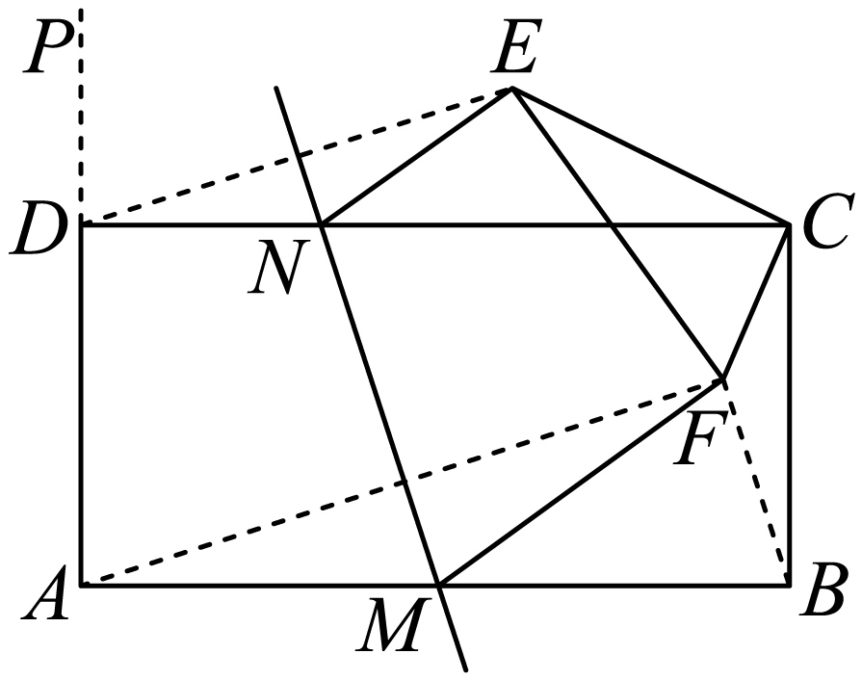
∵矩形中，，，点是的中点，
∴，
∵把四边形沿直线翻折，得到四边形，
∴点E与点D关于直线对称，点F与点A关于直线对称，，
∴垂直平分，垂直平分，
∴，
∴，
∵，
∴，
∴，
∵，
∴，
∴，
∵，
∴，
∴，
∵，
∴，
∴，
∴，
∴，
∴，
∵，
∴，
∴，
∴，
∴的周长为．
故答案为：．
【点睛】本题主要考查矩形的性质、翻折变换的性质、相似三角形的判定与性质、勾股定理、三角形的周长等知识点，正确地作出辅助线是解题的关键．
考点03新定义
15．（2025·上海黄浦·二模）定义：抛物线上的所有点的横、纵坐标都扩大为原来的倍后得到新的抛物线，叫的“倍衍生抛物线”．例如：求抛物线的“5倍衍生抛物线”．设抛物线上一点，则点在抛物线上的对应点为因为点，因为点在抛物线上，所以，整理得到，即抛物线的表达式为．参考上述方法，抛物线的“倍衍生抛物线”的表达式为 ．
【答案】
【知识点】y=ax²+bx+c的图象与性质、待定系数法求二次函数解析式
【分析】本题主要考查了待定系数法求二次函数解析式、二次函数图象上点的坐标特征．依据题意，设抛物线上一点，则点在抛物线上的对应点为，从而，进而计算可以得解．
【详解】解：由题意，设抛物线上一点，则点在抛物线上的对应点为，
∴，
∴，
故答案为：，
16．（2025·上海·二模）定义符号代表在平面直角坐标系xOy中，函数的图像两两相交(每两个函数图像有且仅有1个交点)得到三个交点组成的三角形．那么，的最短边长度为 ．
【答案】
【知识点】已知两点坐标求两点距离、一次函数与反比例函数的交点问题
【分析】先画简易图象，并求解函数的交点坐标，再利用勾股定理求解三边的长度，从而可得答案.
【详解】解：如图，
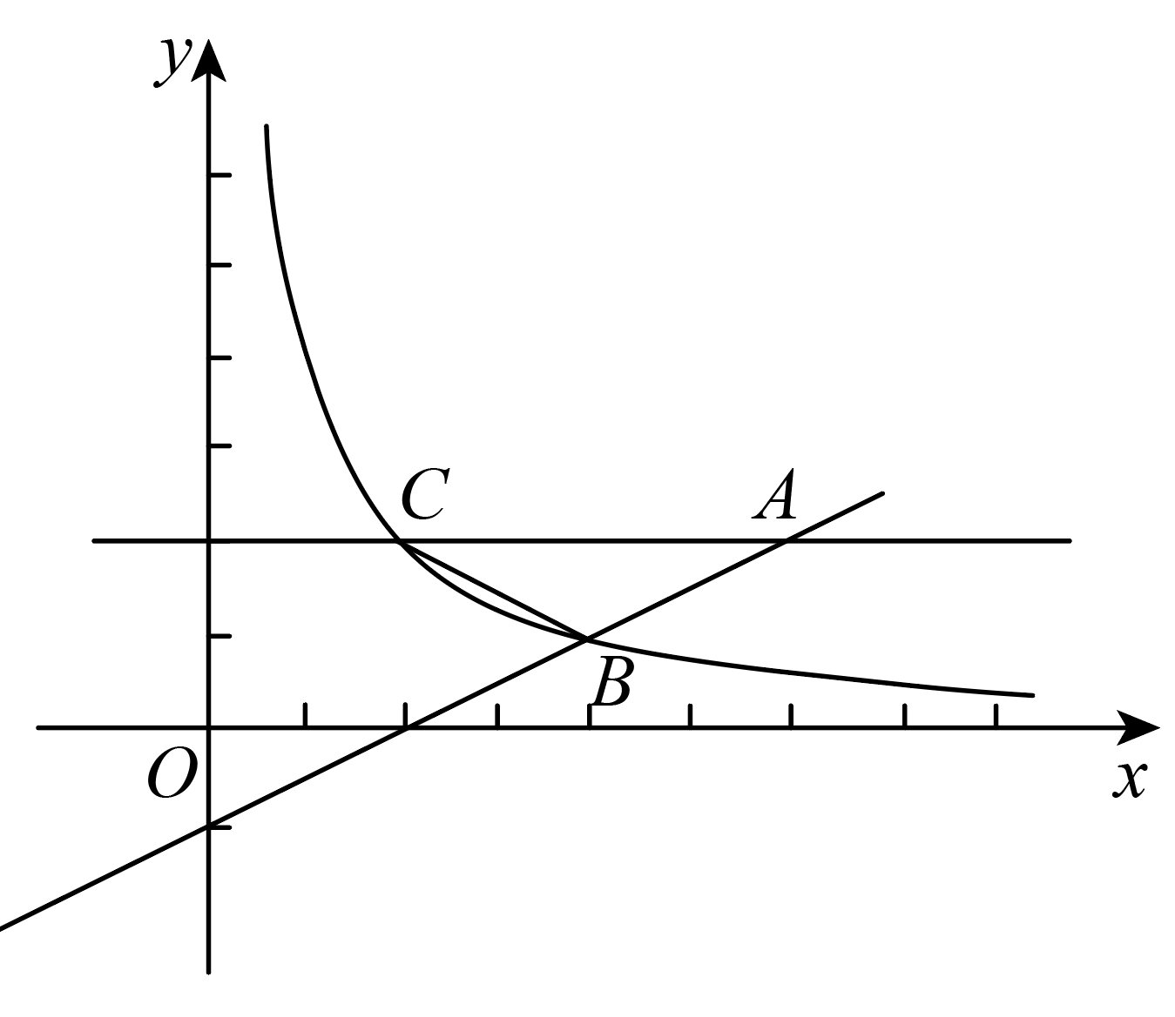
当时，，解得：，
∴，
当时，，解得：，
∴，
当时，则，
解得：或（舍去），
∴，
∴，
∴，，
，
∴，
∴的最短边长度为；
故答案为：
【点睛】本题考查的是一次函数，反比例函数的应用，勾股定理的应用，一元二次方程的解法，新定义的含义，理解题意是解本题的关键.
17．（2025·上海·二模）我们把一个三角形的重心与外心之间的距离叫做该三角形的“变形值”．已知等腰三角形的腰长为5，底边长为8，那么它的“变形值”等于 ．
【答案】
【知识点】重心的有关性质、求特殊三角形外接圆的半径、三线合一、用勾股定理解三角形
【分析】此题考查了等腰三角形的性质、勾股定理、重心和外心等知识．求出和，即可得到答案．
【详解】解：如图，中，，作于点，
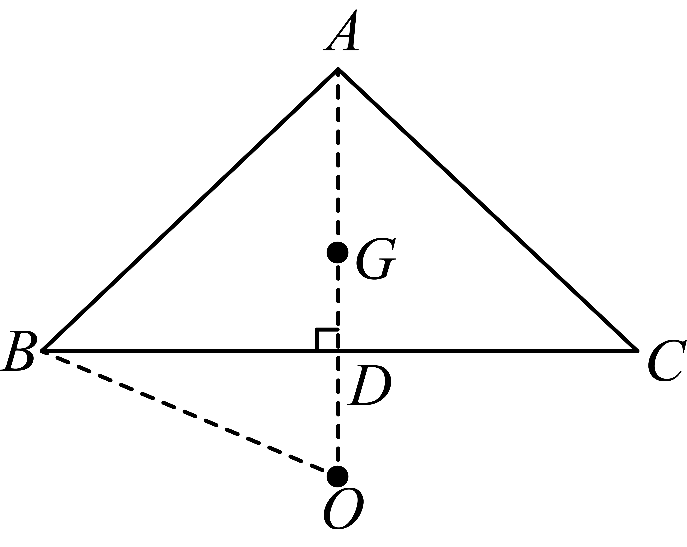
∴，
∴，
设三角形的外心为，外接圆半径为，
∵等腰三角形的外心在底边的垂直平分线上，
∴在所在直线上，
设，
在中，，即，
解得，
∴，
重心是三角形三条中线的交点，且重心到顶点距离是到对边中点的距离两倍，
∴重心G在在上，且，
∴“变形值”等于，
故答案为：
18．（2025·上海虹口·二模）我们把只有一组邻边相等，且对角互补的四边形叫做“邻补四边形”．如图，在中，，，点$M、N$分别在边、上．如果四边形是“邻补四边形”，那么四边形的面积是 ．
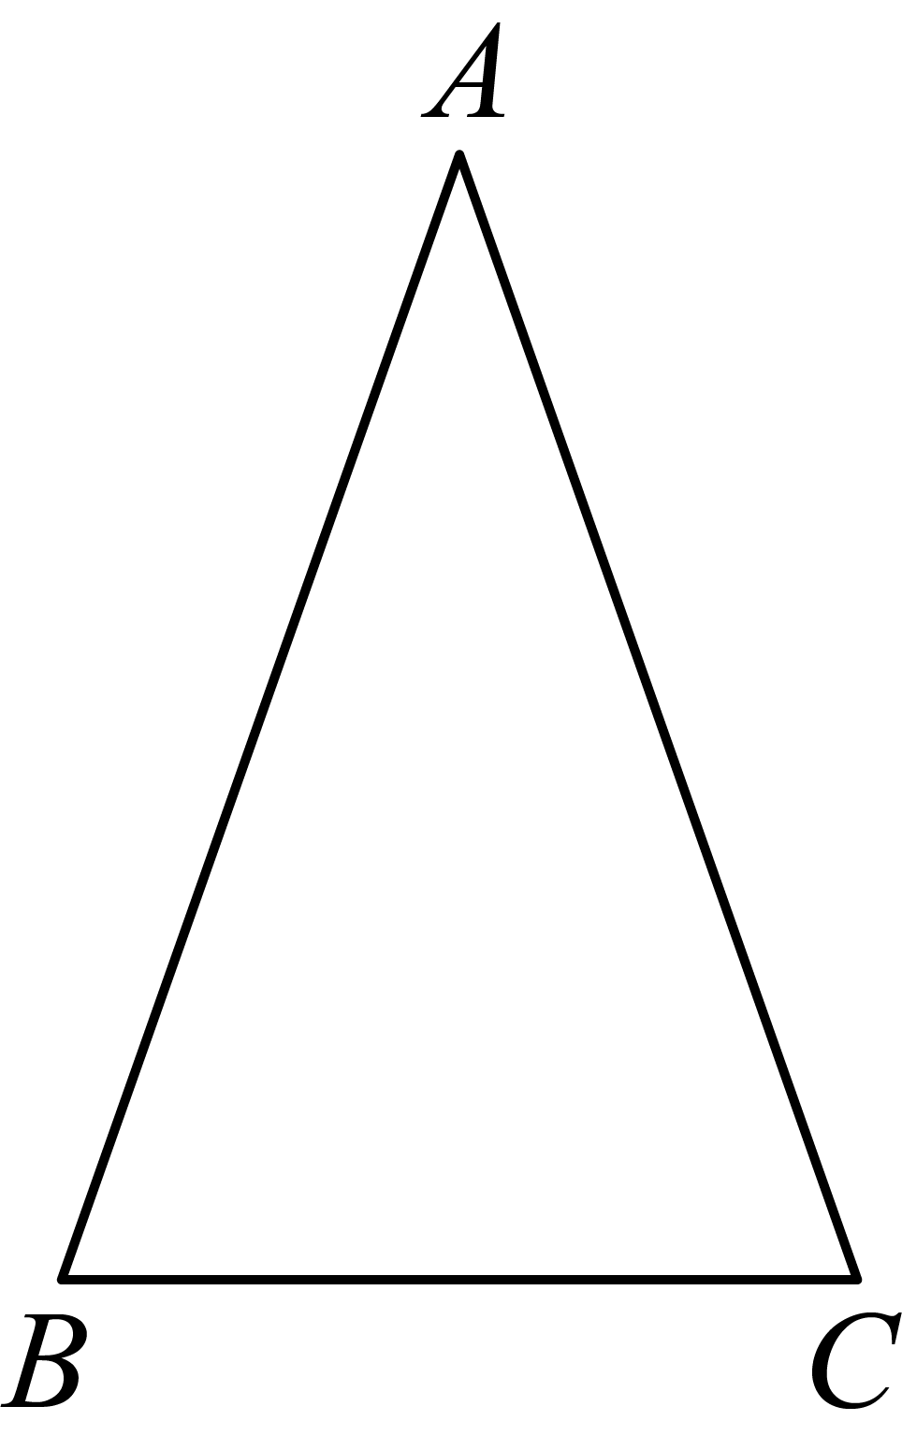
【答案】或
【知识点】等腰三角形的性质和判定、解直角三角形的相关计算
【分析】本题考查了解直角三角形，“邻补四边形”的定义．分四种情况讨论，作于点，利用四边形的面积，列式计算即可求解．
【详解】解：作于点，
∵，，
∴，
在中，，
∵，
∴，
∴，，
∵四边形是“邻补四边形”，
分情况讨论，
①当时，
∵，，
∴这种情况不符合题意，舍去；
②当时，由题意得，
∴，
∵，
∴，
∴，
∴点和点重合，
∴这种情况不符合题意，舍去；
③当时，同②得，
∴，
∴，
∴，
作于点，
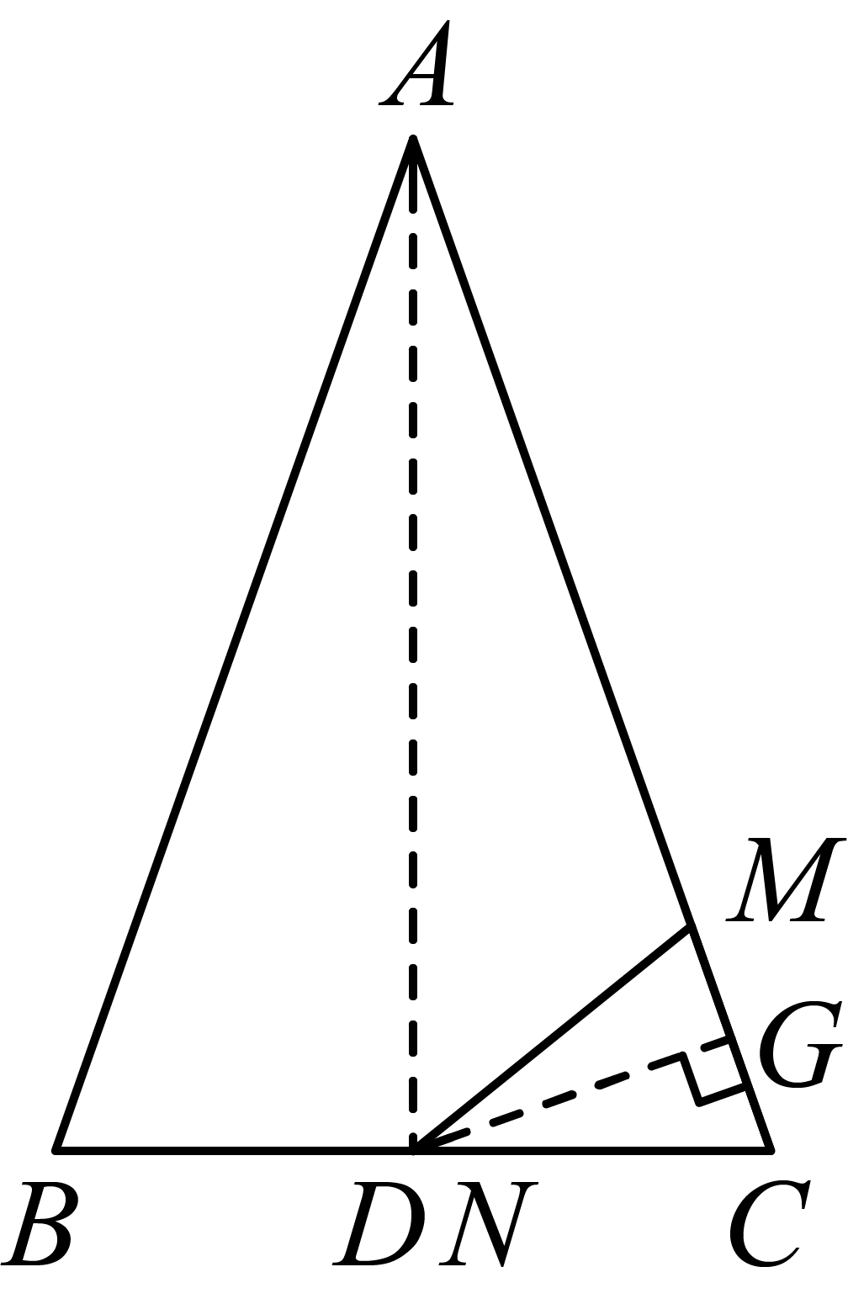
∴，
∵，
∴，，
∴，
∴四边形的面积是；
④当时，
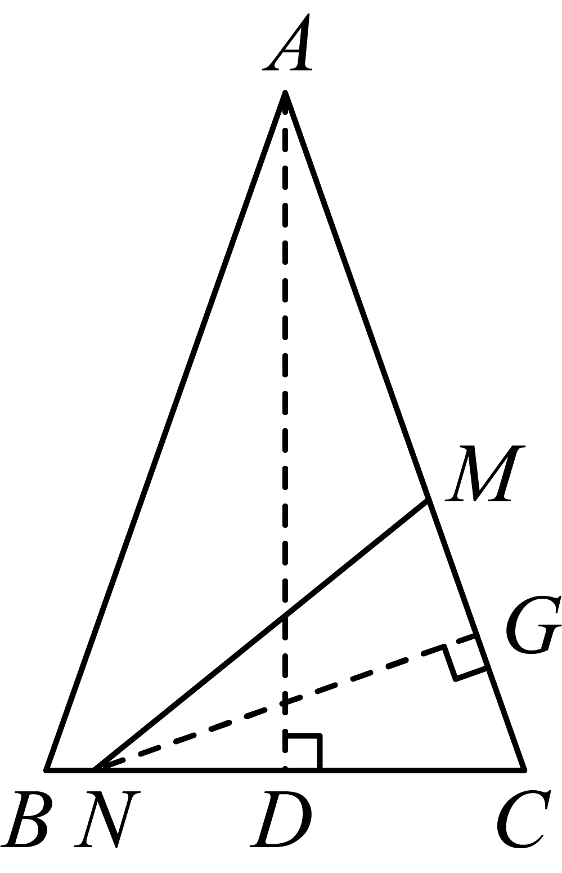
同理，
∴，
设，则，，
∵，
∴，即，
解得，
则，，，
∴四边形的面积是；
故答案为：或．

